"Өнеркәсіптік меншік саласындағы мемлекеттік көрсетілетін қызмет регламенттерін бекіту туралы" Қазақстан Республикасы Әділет министрі міндетін атқарушының 2015 жылғы 29 мамырдағы № 304 бұйрығына өзгерістер енгізу туралы
Күшін жойған
Қазақстан Республикасы Әділет министрінің 2018 жылғы 20 ақпандағы № 238 бұйрығы. Қазақстан Республикасының Әділет министрлігінде 2018 жылғы 6 наурызда № 16524 болып тіркелді. Күші жойылды - Қазақстан Республикасы Әділет министрінің 2018 жылғы 11 қазандағы № 1481 бұйрығымен
Ескерту. Күші жойылды – ҚР Әділет министрінің 11.10.2018 № 1481 (алғашқы ресми жарияланған күнінен кейін күнтізбелік он күн өткен соң қолданысқа енгізіледі) бұйрығымен.
"Мемлекеттік көрсетілетін қызметтер туралы" 2013 жылғы 15 сәуірдегі Қазақстан Республикасы Заңының 10-бабының 2) тармақшасына сәйкес, БҰЙЫРАМЫН:
1. "Өнеркәсіптік меншік саласындағы мемлекеттік көрсетілетін қызмет регламенттерін бекіту туралы" Қазақстан Республикасы Әділет министрі міндетін атқарушының 2015 жылғы 29 мамырдағы № 304 бұйрығына (Нормативтік құқықтық актілерді мемлекеттік тіркеу тізілімінде № 11559 болып тіркелген, 2015 жылғы 19 тамызда "Әділет" ақпараттық-құқықтық жүйесінде жарияланған) мынадай өзгерістер енгізілсін:
аталған бұйрықпен бекітілген "Тауар таңбасына және өнеркәсіптік меншік объектілеріне құқықтарды басқаға беру" мемлекеттік көрсетілетін қызмет регламентінде:
5-тармақтың 5) тармақшасы мынадай редакцияда жазылсын:
"5) шартты тіркеу туралы шешім қабылданған кезде – көрсетілетін қызметті берушінің шарт туралы мәліметтерді тіркелген шарттар тізіліміне енгізуі, сараптама ұйымының ресми бюллетеньде тіркелген шарт туралы мәліметтерді жариялауы, бас тарту туралы шешім қабылданған кезде - мемлекеттік қызмет көрсетуден бас тарту туралы жазбаша түрдегі дәлелді жауап;";

7-тармақ мынадай редакцияда жазылсын:
"7. Сараптама ұйымының кеңсесі өтінішті, стандарттың 9-тармағында көрсетілген өтінішке қосымша құжаттарды қабылдайды, қажет болса, көрсетілетін қызметті алушыға кіріс нөмірі, өтініштің және құжаттардың қабылданған күні мен уақыты көрсетілген хабарламаны береді және қабылданған құжаттарды бір жұмыс күні ішінде шарттарға сараптама жасау бөліміне береді.
Сараптама ұйымының Шарттарды сараптама бөлімі өтініш келіп түскен күннен бастап он үш жұмыс күні ішінде келіп түскен құжаттардың алдын ала сараптамасын жүргізеді, оның барысында қажетті құжаттардың болуы және оларға қойылатын талаптардың сақталуы тексеріледі, өтінішке қоса берілген материалдарда сараптама жүргізуге ақы төленгенін растайтын құжат болмаған жағдайда, көрсетілетін қызметті алушыға төлем шоты беріледі. Осындай жағдайда көрсетілген мерзімдер сараптама ұйымына төлемнің түскен күнінен бастап есептеледі.
Ақы төленгенін растайтын құжат бір айлық мерзімде ұсынылмаса, өтініш берілмеген болып саналады.
Он бес жұмыс күні ішінде мәні бойынша сараптама жүргізіледі, оның барысында шарттың материалдарына зерделеу жүргізіледі, оның нәтижелері бойынша шартты тіркеу туралы немесе тіркеуден бас тарту туралы сараптама қорытындысы шығарылады.
Шартты тіркеуден бас тарту туралы қорытынды шығарылғаннан кейін екі жұмыс күні ішінде сараптама ұйымы бас тарту себептерін көрсете отырып, көрсетілетін қызметті берушіге осы қорытындыны жібереді.
Сараптама нәтижесi оң болған жағдайда, сараптама ұйымы бес жұмыс күні ішінде көрсетілетін қызметті берушіге шартты тiркеуге кедергi келтiретiн негiздердiң жоқтығы туралы қорытындыны жiбередi.
Құжаттарды ресімдеуге қойылатын талаптар бұзылған жағдайда немесе шартты тiркеуге кедергi келтiретiн негiздер бар болса, бірақ оларды жою мүмкіндігі болса, сараптама ұйымы көрсетілетін қызметті алушыға жіберілген күннен бастап есептелетін үш ай мерзімі ішінде жоқ немесе түзетілген құжаттарды ұсыну немесе қажетті өзгерістер мен толықтыруларды енгізу туралы ұсыныспен сұрау салу жіберіледі.
Көрсетілетін қызметті беруші сараптама ұйымынан сараптама қорытындысы келіп түскен кезден бастап бес жұмыс күні ішінде шартты тіркеу немесе шартты тіркеуден бас тарту туралы шешім қабылдайды және бір жұмыс күні ішінде оны сараптама ұйымына жолдайды.
Шартты тіркеу туралы шешім шығарылғаннан кейін көрсетілетін қызметті беруші шарттың титулдық парағына тіркелген күнін және оның тіркеу нөмірін көрсете отырып, оның тіркелгендігі туралы мөртабан қояды, тіркелген шарттардың мемлекеттік тізіліміне шарт туралы мәліметтерді енгізеді, тіркелген шарттың үш данасын қорытындысымен бірге сараптама ұйымына жібереді.
Сараптама ұйымы тіркелген шарттар бойынша хат жазысу үшін тіркелген шарттың екі данасын өтініште көрсетілген мекенжай бойынша жібереді және бюллетеньде тіркелген шарттар туралы мәліметтерді жариялайды.
Көрсетілетін қызметті беруші шартты тіркеуден бас тарту туралы шешім шығарған жағдайда, сараптама ұйымы қаралып отырған шарт бойынша құжаттарды тіркеуден бас тарту туралы шешіммен бірге өтініште көрсетілген мекенжай бойынша қайтарады.
Құрылымдық бөлімшелер арасындағы функционалдық өзара іс-қимыл схемасы осы регламентке 2-қосымшада көрсетілген.";
регламентке 2, 3-қосымшалар осы бұйрықтың 1, 2-қосымшаларына сәйкес редакцияда жазылсын;
аталған бұйрықпен бекітілген "Лицензиялық, сублицензиялық шарттарды тіркеу" мемлекеттік көрсетілетін қызмет регламентінде:
5-тармақтың 5) тармақшасы мынадай редакцияда жазылсын:
"5) шартты тіркеу туралы шешім қабылданған кезде – көрсетілетін қызметті берушінің шарт туралы мәліметтерді тіркелген шарттар тізіліміне енгізуі, сараптама ұйымының ресми бюллетеньде тіркелген шарт туралы мәліметтерді жариялауы, бас тарту туралы шешім қабылданған кезде - мемлекеттік қызмет көрсетуден бас тарту туралы жазбаша түрдегі дәлелді жауап;";

7-тармақ мынадай редакцияда жазылсын:
"7. Сараптама ұйымының кеңсесі өтінішті, стандарттың 9-тармағында көрсетілген өтінішке қосымша құжаттарды қабылдайды, қажет болса, көрсетілетін қызметті алушыға кіріс нөмірі, өтініштің және құжаттардың қабылданған күні мен уақыты көрсетілген хабарламаны береді және қабылданған құжаттарды бір жұмыс күні ішінде шарттарға сараптама жасау бөліміне береді.
Сараптама ұйымының Шарттарды сараптама бөлімі өтініш келіп түскен күннен бастап он үш жұмыс күні ішінде келіп түскен құжаттардың алдын ала сараптамасын жүргізеді, оның барысында қажетті құжаттардың болуы және оларға қойылатын талаптардың сақталуы тексеріледі, өтінішке қоса берілген материалдарда сараптама жүргізуге ақы төленгенін растайтын құжат болмаған жағдайда, көрсетілетін қызметті алушыға төлем шоты беріледі. Осындай жағдайда көрсетілген мерзімдер сараптама ұйымына төлемнің түскен күнінен бастап есептеледі.
Ақы төленгенін растайтын құжат бір айлық мерзімде ұсынылмаса, өтініш берілмеген болып саналады.
Он бес жұмыс күні ішінде мәні бойынша сараптама жүргізіледі, оның барысында шарттың материалдарына зерделеу жүргізіледі, оның нәтижелері бойынша шартты тіркеу туралы немесе тіркеуден бас тарту туралы сараптама қорытындысы шығарылады.
Шартты тіркеуден бас тарту туралы қорытынды шығарылғаннан кейін екі жұмыс күні ішінде сараптама ұйымы бас тарту себептерін көрсете отырып, көрсетілетін қызметті берушіге осы қорытындыны жібереді.
Сараптама нәтижесi оң болған жағдайда, сараптама ұйымы бес жұмыс күні ішінде көрсетілетін қызметті берушіге шартты тiркеуге кедергi келтiретiн негiздердiң жоқтығы туралы қорытындыны жiбередi.
Құжаттарды ресімдеуге қойылатын талаптар бұзылған жағдайда немесе шартты тiркеуге кедергi келтiретiн негiздер бар болса, бірақ оларды жою мүмкіндігі болса, сараптама ұйымы көрсетілетін қызметті алушыға жіберілген күннен бастап есептелетін үш ай мерзімі ішінде жоқ немесе түзетілген құжаттарды ұсыну немесе қажетті өзгерістер мен толықтыруларды енгізу туралы ұсыныспен сұрау салу жіберіледі.
Көрсетілетін қызметті беруші сараптама ұйымынан сараптама қорытындысы келіп түскен кезден бастап бес жұмыс күні ішінде шартты тіркеу немесе шартты тіркеуден бас тарту туралы шешім қабылдайды және бір жұмыс күні ішінде оны сараптама ұйымына жолдайды.
Шартты тіркеу туралы шешім шығарылғаннан кейін көрсетілетін қызметті беруші шарттың титулдық парағына тіркелген күнін және оның тіркеу нөмірін көрсете отырып, оның тіркелгендігі туралы мөртабан қояды, тіркелген шарттардың мемлекеттік тізіліміне шарт туралы мәліметтерді енгізеді, тіркелген шарттың үш данасын қорытындысымен бірге сараптама ұйымына жібереді.
Сараптама ұйымы тіркелген шарттар бойынша хат жазысу үшін тіркелген шарттың екі данасын өтініште көрсетілген мекенжай бойынша жібереді және бюллетеньде тіркелген шарттар туралы мәліметтерді жариялайды.
Көрсетілетін қызметті беруші шартты тіркеуден бас тарту туралы шешім шығарған жағдайда, сараптама ұйымы қаралып отырған шарт бойынша құжаттарды тіркеуден бас тарту туралы шешіммен бірге өтініште көрсетілген мекенжай бойынша қайтарады.
Құрылымдық бөлімшелер арасындағы функционалдық өзара іс-қимыл схемасы осы регламентке 2-қосымшада көрсетілген.";
регламентке 2, 3-қосымшалар осы бұйрыққа 3, 4-қосымшаларға сәйкес редакцияда жазылсын;
аталған бұйрықпен бекітілген "Тауар таңбасын тіркеу" мемлекеттік көрсетілетін қызмет регламентінде:

3-тармақтың екінші бөлігі мынадай редакцияда жазылсын:
"Мемлекеттік көрсетілетін қызметті көрсету нәтижесінің нысаны – электрондық және (немесе) қағаз түрінде";

6, 7 және 8-тармақтар мынадай редакцияда жазылсын:
"6. Мемлекеттік көрсетілетін қызметті көрсету процесінің құрамына кіретін рәсімдер (іс-қимылдар):
1) сараптама ұйымының хат-хабарды есепке алу және мұрағат басқармасының (бұдан әрі – кеңсе) қабылдауы және "Ұлттық зияткерлік меншік институты" автоматтандырылған ақпараттық жүйесінде (бұдан әрі - "ҰЗМИ" ААЖ) кіріс нөмірін беруі;
2) сараптама ұйымының өтінімдерді тіркеу және төлемдерді есепке алу басқармасының өтінім материалдарын тіркеуі және қалыптастыруы;
3) сараптама ұйымының тауар таңбаларына және өнеркәсіп үлгілерге өтінімдерді алдын ала сараптама басқармасының өтінімді қарауы;
4) сараптама ұйымының тауар таңбаларына, тауар шығарылған жерлердiң атауларына және өнеркәсіптік үлгілерге сараптама жасау басқармасының өтінімді қарауы;
5) сараптама ұйымының қорытынды шығаруы;
6) Қазақстан Республикасы Әділет министрлігінің Зияткерлік меншік құқығы департаментінің өнеркәсіптік меншік басқармасының сараптама қорытындысын қарауы;
7) тіркеу туралы шешім қабылдаған кезде сараптама ұйымының патенттік құжаттаманы дайындау және жариялау басқармасының көрсетілетін қызметті алушыға тауар таңбасын тіркегені үшін мемлекеттік баж төлеу және тауар таңбасын тіркегені туралы мәліметтерді жариялағаны үшін сараптама ұйымының әрекеттеріне төлем жасау қажеттігі туралы хабарлама жіберуі;
8) көрсетілетін қызметті алушы сараптама ұйымына тиісті төлемдерді ұсынғаннан кейін сараптама ұйымының мемлекеттік тізілімдер басқармасының мемлекеттік қызмет көрсету нәтижелері туралы мәліметтерді Тауар таңбаларының мемлекеттік тізіліміне енгізуі;
9) сараптама ұйымының патенттік құжаттаманы дайындау және жариялау басқармасының тіркеу туралы мәліметтерді ресми бюллетеньде жариялауы;
10) тіркеуден бас тарту туралы шешім қабылдаған кезде көрсетілетін қызметті алушыға мемлекеттік қызметті көрсетуден бас тарту туралы дәлелді жауап жіберу.
"Тауар таңбасын тіркеу" мемлекеттік көрсетілетін қызметті алу схемасы осы регламентке 1-қосымшада келтірілген.
7. Көрсетілетін қызметті берушінің мемлекеттік қызмет көрсету процесіне қатысушы құрылымдық бөлімшелерінің (қызметкерлерінің) тізбесі:
1) сараптама ұйымының кеңсесі;
2) сараптама ұйымының өтінімдерді тіркеу және төлемдерді есепке алу басқармасы;
3) сараптама ұйымының тауар таңбаларына және өнеркәсіп үлгілеріне өтінімдерді алдын ала сараптама басқармасы;
4) сараптама ұйымының тауар таңбаларына, тауар шығарылған жерлердің атауларына және өнеркәсіптік үлгілерге сараптама жасау басқармасы;
5) Қазақстан Республикасы Әділет министрлігінің Зияткерлік меншік құқығы департаментінің өнеркәсіптік меншік басқармасы;
6) сараптама ұйымының патенттік құжаттаманы дайындау және жариялау басқармасы (оң шешім қабылдаған кезде);
7) сараптама ұйымының мемлекеттік тізілімдер басқармасы.
8. Сараптама ұйымының кеңсесі көрсетілетін қызметті алушыдан өтінімді және стандарттың 9-тармағында көрсетілген құжаттарды қабылдайды, қажет болғанда, көрсетілетін қызметті алушыға кіріс нөмірі, өтінім және құжаттардың қабылданған күні мен уақыты көрсетілген хабарлама береді және жұмыс күні ішінде қабылданған құжаттарды сараптама ұйымының өтінімдерді тіркеу және төлемдерді есепке алу басқармасына тіркеу және төлемдерді есепке алу үшінжібереді. Сараптама ұйымының мемлекеттік қызметті көрсету кезіндегі көрсетілген қызметтеріне төлемдерді "ҰЗМИ" ААЖ-де есепке алуды сараптама ұйымының өтінімдерді тіркеу және төлемдерді есепке алу басқармасы жүзеге асырады. Өтінім тіркелгеннен, қалыптастырылғаннан және төлемдер есепке алынғаннан кейін, оның материалдары алдын ала сараптама жүргізу үшін сараптама ұйымының тауар таңбаларына және өнеркәсіптік үлгілерге өтінімдерге алдын ала сараптама жасау басқармасына жіберіледі.
Алдын ала сараптама барысында өтінім келіп түскен күннен бастап бір ай ішінде өтінімнің мазмұны, стандарттың 9-тармағында белгіленген талаптарға сәйкес қажетті құжаттардың болуы тексеріледі.
Алдын ала сараптама нәтижелері бойынша көрсетілетін қызметті алушыға он жұмыс күні ішінде өтінімді қарауға қабылдау, оған тиісті нөмірді беру, беру күнін және басымдық күнін анықтау не дәлелді қорытынды түрінде өтінімді қарауға қабылдаудан бас тарту туралы хабарланады.
Алдын ала сараптама нәтижелері бойынша тауар таңбасын тіркеуге өтінім тауар таңбаларына, тауар шығарылған жерлердің атауларына және өнеркәсіптік үлгілерге сараптама жасау басқармасына толық сараптама жүргізу үшін жіберіледі.
Толық сараптама жүргізу барысында өтінім берілген күннен бастап тоғыз ай ішінде мәлімделіп отырған белгілердің стандарттың 10-тармағында белгіленген талаптарға сәйкестігі тексеріледі.
Сараптама ұйымының сараптаманың кез келген сатысында қосымша материалдарға сұрау салу құқығы бар.
Сараптама ұйымы толық сараптама нәтижелері бойынша он жұмыс күні ішінде тауар таңбасын тіркеу туралы қорытындыны көрсетілетін қызметті берушіге жібереді.
Алдын ала бас тарту (ішінара тіркеу) туралы сараптама қорытындысы көрсетілетін қызметті алушыға он жұмыс күні ішінде жіберіледі.
Көрсетілетін қызметті алушының ішінара тіркеуге жазбаша келісімін алғаннан кейін немесе толық сараптаманын алдын ала қорытындысына қарсылық беру мерзімі өткеннен кейін соңғы сараптамалық қорытынды көрсетілетін қызметті берушіге жіберіледі.
Көрсетілетін қызметті беруші сараптама ұйымының қорытындысы түскен күннен бастап он бес жұмыс күні ішінде тауар таңбасын тіркеу туралы немесе тіркеуден бас тарту туралы шешім қабылдайды және екі жұмыс күні ішінде шешімді сараптама ұйымына жолдайды.
Патенттік құжаттаманы дайындау және жариялау басқармасы көрсетілетін қызметті берушінің шешімі сараптама ұйымына түскеннен кейін көрсетілетін қызметті алушыға тауар таңбасын тіркеген үшін мемлекеттік баж және сараптама ұйымының тіркеу туралы мәліметтерді жариялау әрекеттеріне төлем жасау қажеттігі туралы хабарлама жібереді.
Көрсетілетін қызметті алушы үш ай ішінде сараптама ұйымына тауар таңбасын тіркегені үшін мемлекеттік бажды және сараптама ұйымының тіркеу туралы мәліметтерді жариялау жөніндегі әрекеттеріне төлемді растайтын құжаттарды ұсынады.
Мемлекеттік тізілімдер басқармасы көрсетілетін қызметті берушінің шешімі негізінде көрсетілетін қызметті алушы сараптама ұйымына тиісті төлемдерді ұсынғаннан кейін мәліметтерді бір ай ішінде Тауар таңбаларының мемлекеттік тізіліміне енгізеді.
Патенттік құжаттаманы дайындау және жариялау басқармасы бюллетеньде тауар таңбасын тіркеу туралы мәліметтерді жариялайды.
Құрылымдық бөлімшелер арасындағы функционалдық өзара іс-қимыл схемасы осы регламентке 2-қосымшада көрсетілген.";
регламентке 1, 2, 3-қосымшалар осы бұйрыққа 5, 6, 7-қосымшаларға сәйкес редакцияда жазылсын;
көрсетілген бұйрықпен бекітілген "Тауар шығарылған жердiң атауын пайдалану құқығын тіркеу" мемлекеттік көрсетілетін қызмет регламентінде:

6, 7 және 8-тармақтар мынадай редакцияда жазылсын:
"6. Мемлекеттік қызметті көрсету процесінің құрамына кіретін рәсімдер (іс-қимылдар):
1) сараптама ұйымының хат-хабарды есепке алу және мұрағат басқармасының (бұдан әрі – кеңсе) қабылдауы және "Ұлттық зияткерлік меншік институты" автоматтандырылған ақпараттық жүйесінде (бұдан әрі - "ҰЗМИ" ААЖ) кіріс нөмірін беруі;
2) сараптама ұйымының өтінімдерді тіркеу және төлемдерді есепке алу басқармасының өтінім материалдарын тіркеуі және қалыптастыруы;
3) сараптама ұйымының тауар таңбаларына, тауар шығарылған жерлердiң атауларына және өнеркәсіптік үлгілерге сараптама жасау басқармасының өтінімді қарауы;
4) сараптама ұйымының қорытынды шығаруы;
5) сараптама қорытындысын Қазақстан Республикасы Әділет министрлігінің Зияткерлік меншік құқығы департаменті өнеркәсіптік меншік басқармасының қарауы;
6) тауар шығарылған жердiң атауын тіркеу және (немесе) пайдалану құқығын беру туралы шешім қабылдаған кезде сараптама ұйымының патенттік құжаттаманы дайындау және жариялау басқармасының көрсетілетін қызметті алушыға мемлекеттік баж төлеу және тіркеу туралы мәліметтерді жариялағаны үшін сараптама ұйымының әрекеттеріне төлем жасау қажеттігі туралы хабарлама жіберуі;
7) көрсетілетін қызметті алушы сараптама ұйымына тиісті төлемдерді ұсынғаннан кейін мемлекеттік қызмет көрсету нәтижелері туралы мәліметтерді сараптама ұйымының мемлекеттік тізілімдер басқармасының Тауар шығарылған жерлердiң атауларының тізіліміне енгізуі;
8) сараптама ұйымының патенттік құжаттаманы дайындау және жариялау басқармасының тіркеу туралы мәліметтерді ресми бюллетеньде жариялауы;
9) тіркеуден бас тарту туралы шешім қабылдаған кезде көрсетілетін қызметті алушыға мемлекеттік көрсетілетін қызметті көрсетуден бас тарту туралы дәлелді жауап жіберуі.
"Тауар шығарылған жердiң атауын пайдалану құқығын тіркеу" мемлекеттік көрсетілетін қызметті алу схемасы осы регламентке 1-қосымшада келтірілген.
7. Көрсетілетін қызметтерді берушінің мемлекеттік көрсетілетін қызметті көрсету процесіне қатысатын құрылымдық бөлімшелерінің (жұмыскерлерінің) тізімі:
1) сараптама ұйымының кеңсесі;
2) сараптама ұйымының өтінімдерді тіркеу және төлемдерді есепке алу басқармасы;
3) сараптама ұйымының тауар таңбаларына, тауар шығарылған жерлердiң атауларына және өнеркәсіптік үлгілерге сараптама жасау басқармасы;
4) Қазақстан Республикасы Әділет министрлігінің Зияткерлік меншік құқығы департаментінің өнеркәсіптік меншік басқармасы;
5) сараптама ұйымының патенттік құжаттаманы дайындау және жариялау басқармасы (оң шешім қабылданған жағдайда);
6) сараптама ұйымының мемлекеттік тізілімдер басқармасы.
8. Сараптама ұйымының кеңсесі көрсетілетін қызметті алушыдан өтінімді және стандарттың 9-тармағында көрсетілген құжаттарды қабылдайды, қажет болса, көрсетілетін қызметті алушыға кіріс нөмірі, өтінім және құжаттардың қабылданған күні мен уақыты көрсетілген хабарламаны береді және бір жұмыс күні ішінде қабылданған құжаттарды сараптама ұйымының өтінімдерді тіркеу және төлемдерді есепке алу басқармасына тіркеу және төлемдерді есепке алу үшін жібереді. Мемлекеттік көрсетілетін қызметті көрсету кезінде сараптама ұйымының көрсетілген қызметтеріне төлемдерді "ҰЗМИ" ААЖ-де есепке алуды сараптама ұйымының өтінімдерді тіркеу және төлемдерді есепке алу басқармасы жүзеге асырады. Өтінім тіркелген, қалыптастырылған және төлемдер есепке алынғаннан кейін, оның материалдары сараптама жүргізу үшін сараптама ұйымының тауар таңбаларына, тауар шығарылған жерлердің атауларына және өнеркәсіптік үлгілерге сараптама жасау басқармасына жіберіледі.
Сараптама өтінімді берген күннен бастап алты ай ішінде жүргізіледі, оның барысында өтінімнің мазмұны, стандарттың 9-тармағында белгіленген талаптарға сәйкес қажетті құжаттардың бар болуы, сондай-ақ өтінім беріліп отырған белгінің стандарттың 10-тармағында белгіленген талаптарға сәйкестігі тексеріледі.
Сараптама ұйымының сараптама барысында өтінім берушіге қосымша материалдарға сұрау салу құқығы бар, олар сұрау салу жіберген күннен бастап үш ай ішінде ұсынылуға тиіс.
Көрсетілетін қызметті берушінің шешімі сараптама ұйымына түскеннен кейін патенттік құжаттаманы дайындау және жариялау басқармасы көрсетілетінқызметті алушыға тауар шығарылған жердің атауын тіркегені үшін мемлекеттік баж және сараптама ұйымының тіркеу туралы мәліметтерді жариялау жөніндегі әрекеттеріне төлем жасау қажеттігі туралы хабарлама жібереді.
Мемлекеттік тізілімдер басқармасы көрсетілетін қызметті берушінің шешімі негізінде көрсетілетін қызметті алушы сараптама ұйымына тиісті төлемдерді ұсынғаннан кейін мәліметтерді Тауар шығарылған жерлердің атауларының мемлекеттік тізіліміне енгізеді.
Патенттік құжаттаманы дайындау және жариялау басқармасы бюллетеньде тауар шығарылған жердің атауын тіркеу және (немесе) пайдалану құқығын беру туралы мәліметтерді жариялайды.
Құрылымдық бөлімшелер арасындағы функционалдық өзара іс-қимыл схемасы осы регламентке 2-қосымшада көрсетілген.";
регламентке 1, 2, 3-қосымшалар осы бұйрыққа 8, 9, 10-қосымшаларға сәйкес редакцияда жазылсын.";
"Өнеркәсіптік үлгіге патент беру" мемлекеттік көрсетілетін қызметтің регламентінде:

3-тармақтың екінші бөлігі мынадай редакцияда жазылсын:
"Мемлекеттік көрсетілетін қызметті көрсету нысаны – электрондық және (немесе) қағаз түрінде.";

6, 7, және 8-тармақтар мынадай редакцияда жазылсын:
"6. Мемлекеттік көрсетілетін қызметті көрсету процесінің құрамына кіретін рәсімдер (іс-әрекеттер):
1) сараптама ұйымының хат-хабарды есепке алу және мұрағат басқармасының (бұдан әрі – кеңсе) қабылдауы және "Ұлттық зияткерлік меншік институты" автоматтандырылған ақпараттық жүйесінде (бұдан әрі - "ҰЗМИ" ААЖ) кіріс нөмірін беруі;
2) сараптама ұйымының өтінімдерді тіркеу және төлемдерді есепке алу басқармасының өтінім материалдарын тіркеуі және қалыптастыруы;
3) сараптама ұйымының тауар таңбаларына және өнеркәсіптік үлгілерге өтінімдерді алдын ала сараптама жасау басқармасының өтінімді қарауы;
4) сараптама ұйымының тауар таңбаларына, тауар шығарылған жерлердің атауларына және өнеркәсіптік үлгілерге сараптама басқармасының өтінімді қарауы;
5) сараптама ұйымының қорытынды шығаруы;
6) Қазақстан Республикасы Әділет министрлігінің Зияткерлік меншік құқығы департаментінің өнеркәсіптік меншік басқармасының сараптама қорытындысын қарауы;
7) патентті беру туралы шешім қабылданған жағдайда сараптама ұйымының патенттік құжаттаманы дайындау және жариялау басқармасының патентті беруге құжаттарды дайындағаны, мәліметтерді жариялағаны үшін төлем жасау, сондай-ақ мемлекеттік баж төлеу қажеттігі туралы хабарлама жіберуі;
8) көрсетілетін қызметті алушы сараптама ұйымына тиісті төлемдерді ұсынғаннан кейін Өнеркәсіптік үлгілердің мемлекеттік тізіліміне мемлекеттік қызмет көрсету нәтижелері туралы мәліметтерді енгізуді, патентті дайындауды және жіберуді сараптама ұйымының мемлекеттік тізілімдер басқармасы, патентті беру туралы мәліметтерді ресми бюллетеньде жариялауды сараптама ұйымының патенттік құжаттаманы дайындау және жариялау басқармасы жүзеге асырады;
9) патентті беруден бас тарту туралы шешім қабылданған жағдайда көрсетілетін қызметті алушыға мемлекеттік қызметті көрсетуден бас тарту туралы дәлелді жауап жіберу.
"Өнеркәсіптік үлгіге патент беру" мемлекеттік көрсетілетін қызметті алу схемасы осы регламентке 1-қосымшасда келтірілген.
7. Көрсетілетін қызметтерді берушінің мемлекеттік көрсетілетін қызметті көрсету процесіне қатысатын құрылымдық бөлімшелерінің (жұмыскерлерінің) тізімі:
1) сараптама ұйымының кеңсесі;
2) сараптама ұйымының өтінімдерді тіркеу және төлемдерді есепке алу басқармасы;
3) сараптама ұйымының тауар таңбаларына, өнеркәсіптік үлгілерге өтінімдерге алдын ала сараптама жасау басқармасы;
4) сараптама ұйымының тауар таңбаларына, тауар шығарылған жерлердің атауларына және өнеркәсіптік үлгілерге сараптама жасау басқармасы;
5) Қазақстан Республикасы Әділет министрлігінің Зияткерлік меншік құқығы департаментінің өнеркәсіптік меншік басқармасы;
6) сараптама ұйымының патенттік құжаттаманы дайындау және жариялау басқармасы (оң шешім қабылданған жағдайда);
7) сараптама ұйымының мемлекеттік тізілімдер басқармасы.
8. Құрылымдық бөлімшелер мен көрсетілетін қызметті берушінің қызметкерлері арасындағы рәсімдер (іс-қимылдар) дәйектілігін сипаттау:
сараптама ұйымының кеңсесі көрсетілетін қызметті алушыдан өтінімді және стандарттың 9-тармағында көрсетілген құжаттарды қабылдайды, қажет болса, көрсетілетін қызметті алушыға кіріс нөмірі, өтінім және құжаттардың қабылданған күні мен уақыты көрсетілген хабарламаны береді және бір жұмыс күні ішінде қабылданған құжаттарды сараптама ұйымының өтінімдерді тіркеу және төлемдерді есепке алу басқармасына тіркеу және төлемдерді есепке алу үшін жібереді. Мемлекеттік көрсетілетін қызметті көрсету кезінде сараптама ұйымы көрсеткен қызметтерге төлемдерді "ҰЗМИ" ААЖ-де есепке алуды сараптама ұйымының өтінімдерді тіркеу және төлемдерді есепке алу басқармасы жүзеге асырады. Өтінім тіркелгеннен, қалыптастырылғаннан және төлемдер есепке алынғаннан кейін, оның материалдары формалды сараптама жүргізу үшін сараптама ұйымының тауар таңбаларына және өнеркәсіптік үлгілерге алдын ала сараптама жасау басььқармасына жіберіледі.
Формальды сараптама жүргізу барысында өтініш құжаттарының бар болуы және оларға қойылатын талаптардың сақталуы тексеріледі, өтінімді беру күні және басымдық күні анықталады.
Егер өтiнiм осы құжаттарға арналған талаптарды қанағаттандырмаса, сараптау ұйымы бұл туралы көрсетілетін қызметті алушыға хабарлайды және жетiспейтiн және (немесе) түзетiлген құжаттарды (мәлiметтердi) осындай хабарлама жiберiлген күннен бастап үш ай iшiнде табыс етудi ұсынады. Көрсетілетін қызметті алушы сұратылған және (немесе) түзетiлген құжаттарды (мәлiметтердi) немесе белгіленген мерзімді ұзарту туралы өтінішхатты белгiленген мерзiмде ұсынбаған жағдайда, берiлмеген болып есептеледi, ол туралы көрсетілетін қызметті алушыға тиiстi хабарлама жiберiледi. Бұл мерзім тиісті төлемнің бар болуы жағдайында үш айдан аспайтын мерзімге создырылуы мүмкін.
Өтiнiшке мәнi бойынша сараптама мәлiмделген ұсыныстың өнеркәсіптік үлгі ретiнде қорғалатын объектiлерге жатқызылуы мүмкiндiгiн белгiлеудi, көркемдік-конструкторлық шешім деңгейiн айқындау үшiн мәлiмделген өнеркәсіптік үлгіге қатысты ақпараттық iздестiру жүргiзудi, мәлiмделген шешімнің патентке қабілеттілік шарттарына сәйкестігіне тексеру жүргiзудi қамтиды.
Сараптау ұйымы, егер өтiнiшке мәнi бойынша жүргiзiлген сараптама нәтижесiнде көрсетілетін қызметті алушы сұраған көлемдегi құқықтық қорғау мәлiмделген ұсынысы өнеркәсiптiк үлгiнiң патентке қабiлеттiлiк шарттарына сәйкес келетiнiн анықтаса, онда сараптау ұйымына белгiленген басымдықты көрсете отырып, көрсетілетін қызметті алушымен келiсiлген елеулi белгiлер жиынтығымен бiрге патентке оң қорытынды бередi.
Мәлiмделген өнеркәсiптiк үлгiнiң көрсетілетін қызметті алушы сұраған құқықтық қорғау көлемiнде өнеркәсiптiк үлгiнiң патентке қабiлеттiлiк шарттарына сәйкес келмейтiнi анықталған кезде сараптама жасау ұйымының терiс қорытындысы берiледi.
Сараптау ұйымы қорытынды шығарған соң үш жұмыс күні ішінде өнеркәсіптік үлгіге патент беру немесе беруден бас тарту туралы қорытындыны көрсетілетін қызметті берушіге жолдайды.
Көрсетілетін қызметті беруші сараптау ұйымынан сараптама қорытындысы түскен күннен он жұмыс күні ішінде өнеркәсіптік үлгіге патент беру немесе беруден бас тарту туралы шешім қабылдайды және екі жұмыс күні ішінде ары қарай көрсетілетін қызметті алушыға жолдау үшін сараптау ұйымына жолдайды.
Тауар таңбаларын, тауарлардың шығарылатын жерлерінің атауларын және өнеркәсіптік үлгілерді сараптау басқармасы он жұмыс күні ішінде шешімді көрсетілетін қызметті алушыға жолдайды.
Көрсетілетін қызметті алушы шешімді алған сәттен бастап үш ай ішінде сараптау ұйымына мемлекеттік баж төлемі жөніндегі құжатты және патент
беруге құжаттарды дайындағаны және тіркеу туралы мәліметтерді жариялағаны үшін сараптау ұйымының қызметіне ақы төлемін ұсынады.
Мемлекеттік тізілім және жарияланымдар басқармасы көрсетілетін қызметті берушінің шешімі негізінде 10 жұмыс күні ішінде Өнеркәсіптік үлгілердің мемлекеттік тізіліміне мәлімет енгізеді, бюллетеньде мәлімет жариялайды, өнеркәсіптік үлгіге патент дайындайды.
Сараптау ұйымы мемлекеттік көрсетілетін қызмет нәтижесін немесе бас тарту туралы дәлелді хатты көрсетілетін қызметті алушыға қолма-қол немесе пошта қызметі арқылы беруді жүзеге асырады.
Құрылымдық бөлімшелер арасындағы функционалдық өзара іс-қимыл схемасы осы регламентке 2 -қосымшада келтірілген.";
регламентке 2, 3-қосымшалар осы бұйрыққа 11, 12-қосымшаларға сәйкес редакцияда жазылсын;
көрсетілген бұйрықпен бекітілген "Пайдалы модельге патент беру" мемлекеттік қызмет регламентінде:

3-тармақ мынадай редакцияда жазылсын:
"3. Пайдалы модельге патент беру не стандарттың 10-тармағында көзделген жағдайларда және негіздер бойынша мемлекеттік көрсетілетін қызметті көрсетуден бас тарту туралы дәлелді жауап мемлекеттік қызметті көрсетудің нәтижесі болып табылады.
Мемлекеттік қызмет көрсету нысаны: электрондық және (немесе) қағаз түрінде.";

6, 7 және 8-тармақтар мынадай редакцияда жазылсын:
"6. Мемлекеттік қызмет көрсету процесінің құрамына кіретін рәсімдер (әрекеттер):
1) сараптама ұйымының хат-хабарды есепке алу және мұрағат басқармасының (бұдан әрі – кеңсе) қабылдауы және "Ұлттық зияткерлік меншік институты" автоматтандырылған ақпараттық жүйесінде (бұдан әрі - "ҰЗМИ" ААЖ) кіріс нөмірін беруі;
2) сараптама ұйымының өтінімдерді тіркеу және төлемдерді есепке алу басқармасының өтінім материалдарын тіркеуі және қалыптастыруы;
3) өнертабыстарға және пайдалы модельдерге өтінімдерге сараптама жасау басқармасының өтінімдерге сараптама жасауы;
4) сараптама ұйымының қорытынды шығаруы;
5) Қазақстан Республикасы Әділет министрлігінің Зияткерлік меншік құқығы департаментінің өнеркәсіптік меншік басқармасының сараптама қорытындысын қарауы;
6) патентті беру туралы шешім қабылданған жағдайда сараптама ұйымының патенттік құжаттаманы дайындау және жариялау басқармасының патентті беруге құжаттарды дайындағаны және мәліметтерді жариялағаны үшін төлем жасау, сондай-ақ мемлекеттік баж төлеу қажеттігі туралы хабарлама жіберуі;
7) көрсетілетін қызметті алушы сараптама ұйымына тиісті төлемдерді ұсынғаннан кейін мемлекеттік көрсетілетін қызмет нәтижелері туралы мәліметтерді Пайдалы модельдердің мемлекеттік тізіліміне енгізуді, патентті дайындауды және жіберуді сараптама ұйымының мемлекеттік тізілімдер басқармасы, патентті беру туралы мәліметтерді ресми бюллетеньде жариялауды сараптама ұйымының патенттік құжаттаманы дайындау және жариялау басқармасы жүзеге асырады;
8) патентті беруден бас тарту туралы шешім қабылданған жағдайда көрсетілетін қызметті алушыға мемлекеттік көрсетілетін қызметті көрсетуден бас тарту туралы дәлелді жауап жіберу.
"Пайдалы модельге патент беру" мемлекеттік көрсетілетін қызметті алу схемасы осы регламентке 1-қосымшада келтірілген.
7. Көрсетілетін қызметтерді берушінің мемлекеттік қызметті көрсету процесіне қатысатын құрылымдық бөлімшелерінің (жұмыскерлерінің) тізімі:
1) сараптама ұйымының кеңсесі;
2) сараптама ұйымының өтінімдерді тіркеу және төлемдерді есепке алу басқармасы;
3) өнертабыстарға және пайдалы модельдерге өтінімдерге сараптама жасау басқармасы;
4) Қазақстан Республикасы Әділет министрлігінің Зияткерлік меншік құқығы департаментінің өнеркәсіптік меншік басқармасы;
5) өнертабыстарға және пайдалы модельдерге өтінімдерді сраптау басқармасы;
6) сараптама ұйымының патенттік құжаттаманы дайындау және жариялау басқармасы (оң шешім қабылданған жағдайда);
7) сараптама ұйымының мемлекеттік тізілімдер басқармасы.
8. Көрсетілетін қызметті берушінің құрылымдық бөлімшелері (қызметкерлері) арасындағы іс-шаралар (әрекеттер) реттілігінің сипаттамасы:
сараптама ұйымының кеңсесі көрсетілетін қызметті алушыдан өтінімді және стандарттың 9-тармағында көрсетілген құжаттарды қабылдайды, қажет болса, көрсетілетін қызметті алушыға кіріс нөмірі, өтінім және құжаттардың қабылданған күні мен уақыты көрсетілген хабарламаны береді және бір жұмыс күні ішінде қабылданған құжаттарды сараптама ұйымының өтінімдерді тіркеу және төлемдерді есепке алу басқармасына тіркеу және төлемдерді есепке алу үшін жібереді. Мемлекеттік көрсетілетін қызметті көрсету кезінде сараптама ұйымының көрсетілген қызметтеріне төлемдерді "ҰЗМИ" ААЖ-де есепке алуды сараптама ұйымының өтінімдерді тіркеу және төлемдерді есепке алу басқармасы жүзеге асырады. Өтінім тіркелген, қалыптастырылған және төлемдер есепке алынған соң, оның материалдары сараптама жүргізу үшін сараптама ұйымының өнертабысқа және пайдалы модельдерге өтінімдерге сараптама жасау басқармасына жіберіледі.
Өтінішті тіркеу және қалыптастыру өтінімдерді тіркеу және төлемдерді есепке алу басқармасында жүзеге асырылады. Сараптама ұйымына түскен өтініш бойынша өтінімді берген күнін анықтау мақсатында өтінім құжаттарының бар болуы тексеріледі.
Егер өтініш тапсырыс беру күнін анықтауға арналған талаптарды қанағаттандырмаса өтінімдерді тіркеу және төлемдерді есепке алу басқармасы көрсетілетін қызметті алушыға бұл туралы хабарлама жібереді және жетіспейтін құжаттарды (мәліметтерді) хабарлама жіберілген күннен бастап үш айлық мерзім ішінде тапсыруды ұсынады. Өтінім беруге белгіленген мөлшердегі төлемді, сонымен қатар формалды сараптама жүргізген үшін төлемді растайтын құжатты және төлем мөлшерін азайту негіздерін растайтын құжатты көрсетілетін қызметті алушы өтініммен бірге немесе өтінімнің түскен күнінен бастап екі ай ішінде ұсынуға тиіс. Тиісті төлем жасалған жағдайда бұл мерзім екі айдан аспайтын мерзімге ұзартылуы мүмкін. Белгіленген мерзімде төлем туралы құжаттар ұсынылмаған жағдайда өтінім берілмеген болып саналады.
Патенттік кооперация туралы шартқа (Patent Cooperation Treaty, РСТ) (бұдан әрі – Шарт) сәйкес берілген, Қазақстан Республикасына сілтемені қамтитын халықаралық өтінім оның басымдық мерзімінен отыз бір ай өтпестен бұрын ұлттық фазаға айналады. Ұлттық фазаға кіру мерзімін сараптама ұйымы көрсетілетін қызметті алушының өтініші бойынша және тиісті төлемдер жасалған соң Шартқа нұсқаулықтың 49.6 ережесі сақталған жағдайда он екі ай ішінде қалпына келтіреді.
Өнертабысқа және пайдалы модельдерге өтінімдерге сараптама жасау басқармасында өтінімдерге сараптама жүргізіледі, оның барысында стандарттың 9-тармағында қөзделген құжаттардың бар болуы, оларға белгіленген талаптардың сақталуы тексеріледі, өтінімнің басымдық күні, мәлімделген ұсынымды пайдалы модельдер ретінде сақталатын объектілерге жатқызу мүмкіндігі анықталады, пайдалы модельдің бірлігі тексеріледі.
Өтінім берілген пайдалы модельдің патентқе қабілеттілік талаптарына сәйкестілігі тексерілмейді. Патент көрсетілетін қызметті алушының жауапкершілігі мен тәуекеліне беріледі.
Құжаттарына қойылатын талаптар бұзыла отырып берілген өтінім бойынша көрсетілетін қызметті алушыға хабарлама жіберілген күннен бастап үш айлық мерзім ішінде түзетілген немесе жетіспейтін құжаттарды ұсыну туралы ұсыныспен сұрау салу жіберіледі.
Егер көрсетілетін қызметті алушы аталған мерзім ішінде сұрау салынған құжаттарды немесе белгіленген мерзімді ұзарту туралы өтінішті ұсынбаса, өтінім қайтарып алынған деп саналады.
Пайдалы модель бірлігінің талаптары бұзыла отырып жіберілген өтінім бойынша көрсетілетін қызметті алушыға оған тиісті хабарлама жіберілген күннен бастап үш айлық мерзімде пайдалы модельдердің қайсысы қаралуы керек екенін хабарлау және қажет болған жағдайда, өтінім құжаттарына нақтылаулар еңгізу ұсынылады. Бастапқы өтінім материалдары құрамына кірген басқа пайдалы модельдер бөлек өтінімдер ретінде қаралуы мүмкін.
Егер көрсетілетін қызметті алушы оған бірлік талаптарының бұзылғандығы туралы хабарлама жіберілген күннен бастап үш айлық мерзімішінде пайдалы модельдердің қайсысын қарау керек екенін және нақтыланған құжаттарды ұсынбаса, формулада бірінші болып көрсетілген объекті қаралады, сондай-ақ пайдалы модельдің бірлік талаптарына қанағаттандыратындай біріншісімен сонша байланысты басқа пайдалы модельдер қаралады.
Көрсетілетін қызметті алушы өткізіп алған сараптаманың сұрау салуына жауап беруге арналған мерзімді сараптама ұйымы өткізіп алған мерзімді қалпына келтіруге төлем туралы құжатты ұсынған жағдайда қалпына келтіруі мүмкін. Мерзімді қалпына келтіру туралы өтінішті көрсетілетін қызметті алушы өткізіп алған мерзімнің аяқталу күнінен бастап он екі айдан кешіктірмей береді. Мұндай өтініш сараптама ұйымына сараптама сұрау салатын материалдармен бір мезгілде беріледі.
Сұрау салуға жауап беру немесе қосымша материалдарды ұсыну мерзімі көрсетілетін қызметті алушының белгіленген мерзім өткенге дейін берген өтініші бойынша, белгіленген мерзім өткен күннен бастап алты айлық мерзімге, төлем жасалған жағдайда, ұзартылуы мүмкін.
Егер сараптама нәтижесінде өтінім пайдалы модельдер ретінде қорғалатын объектілерге жататыны анықталса және құжаттар белгіленген талаптарға сәйкес болса пайдалы модельге патент беру туралы сараптама ұйымының оң шешімі беріледі.
Егер сараптама нәтижесінде өтінім пайдалы модельдер ретінде қорғалмайтын объектілерге жататыны анықталса сараптама ұйымының теріс шешімі беріледі
Шешім қабылданғаннан кейін бес жұмыс күні ішінде сараптама ұйымы көрсетілетін қызметті берушіге пайдалы модельге патент беру туралы немесе бас тарту туралы қорытындыны жібереді.
Көрсетілетін қызметті беруші сараптама ұйымының қорытындысы түскен сәттен бастап он жұмыс күні ішінде пайдалы модельге патент беру туралы немесе бас тарту туралы шешім қабылдайды және екі жұмыс күні ішінде сараптама ұйымына одан әрі көрсетілетін қызметті алушыға жіберу үшін жолдайды.
Көрсетілетін қызметті берушінің пайдалы модельге патент беру туралы шешімі негізінде сараптама ұйымы он жұмыс күні ішінде көрсетілетін қызметті алушыға патентті беруге дайындау және жариялау үшін төлемді, сондай-ақ мемлекеттік баж төленгенін растайтын төлем құжаттарын сараптама ұйымына ұсыну қажеттігін көрсете отырып, уәкілетті органның патент беру туралы шешім қабылдағаны туралы хабарламаны және сараптама ұйымының қорытындысын жібереді.
Көрсетілетін қызметті алушыға уәкілетті органның патент беру туралы шешім қабылдауы туралы хабарлама жіберілген күннен бастап үш ай ішінде көрсетілетін қызметті алушы сараптама ұйымына патентті беруге дайындау және жариялау үшін тиісті төлемді, мемлекеттік баж төленгенін растайтын құжатты ұсынады. Көрсетілген құжаттар жіберілмесе, өткізіп алған мерзімді қалпына келтіруге төлем туралы құжат ұсынылған жағдайда, төлем мерзімі үшай ішінде қалпына келтірілуі мүмкін. Кері жағдайда өтінім қайтарып алынған болып саналады, өтінім бойынша іс жүргізу тоқтатылады, бұл жөнінде көрсетілетін қызметті алушыға қалпына келтіру мерзімі өткен күннен бастап бір ай мерзім ішінде хабарлама жіберіледі.
Мемлекеттік тізілім басқармасы көрсетілетін қызметті берушінің шешімі негізінде көрсетілетін қызметті алушы сараптама ұйымына тиісті төлемдерді ұсынған жағдайда Пайдалы модельдердің мемлекеттік тізіліміне мәліметтерді еңгізеді, патентті дайындауды жүзеге асырады. Патенттік құжаттаманы дайындау және жариялау басқармасы бюллетеньде пайдалы модельге патент беру туралы мәліметтерді жариялайды.
Сараптама ұйымы мемлекеттік қызметті ұсыну нәтижелерін беруді көрсетілетін қызметті алушыға қолма-қол немесе пошта қызметі арқылы жүзеге асырады.
Құрылымдық бөлімшелер арасындағы функционалдық өзара іс-қимыл жасау схемасы осы регламентке 2- қосымшада келтірілген.";
регламентке 2, 3-қосымшалар осы бұйрықтың 13, 14-қосымшаларына сәйкес мынадай редакцияда жазылсын:
көрсетілген бұйрықпен бекітілген "Өнертабысқа патент беру" мемлекеттік көрсетілетін қызмет регламентінде:

3-тармақ мынадай редакцияда жазылсын:
"3. Өнертабысқа патент беру немесе стандарттың 10-тармағында көзделген жағдайларда және негіздер бойынша мемлекеттік қызмет көрсетуден бас тарту туралы жазбаша түрдегі дәлелді жауап мемлекеттік қызметті көрсету нәтижесі болып табылады.
Мемлекеттік қызметті көрсету нәтижесін ұсыну нысаны – электрондық және (немесе) қағаз түрінде.";

6, 7 , 8-тармақтар мынадай редакцияда жазылсын:
"Мемлекеттік қызметті көрсету процесі құрамына кіретін рәсімдер (әрекеттер):
1) сараптама ұйымының хат-хабарды есепке алу және мұрағат басқармасының (бұдан әрі - кеңсе) қабылдауы және "Ұлттық зияткерлік меншік институты" автоматтандырылған ақпараттық жүйесінде (бұдан әрі - "ҰЗМИ" ААЖ) кіріс нөмірін беруі;
2) сараптама ұйымының өтінімдерді тіркеу және төлемдерді есепке алу басқармасының өтінім материалдарын тіркеуі және қалыптастыруы;
3) өнертабыстарға және селекциялық жетістіктерге өтінімдерге формалды сараптама жасау басқармасының өтінімдерді қарауы;
4) өнертабыстарға және пайдалы модельдерге өтінімдерге сараптама жасау басқармасының, қажет болса, сараптама ұйымының Алматы қаласындағы филиалының өнертабыстар бойынша патенттік зерттеулер басқармасын тартумен (бұдан әрі – патенттік зерттеулер басқармасы) өтінімдерді қарауы;
5) сараптама ұйымының қорытынды шығаруы;
6) Қазақстан Республикасы Әділет министрлігінің Зияткерлік меншік құқығы департаментінің өнеркәсіптік меншік басқармасының сараптамалық қорытындыны қарауы;
7) патентті беру туралы шешім қабылданған жағдайда сараптама ұйымының патенттік құжаттаманы дайындау және жариялау басқармасының патентті беруге құжаттарды дайындағаны және мәліметтерді жариялағаны үшін төлем жасау, сондай-ақ мемлекеттік баж төлеу қажеттігі туралы хабарлама жіберуі;
8) көрсетілетін қызметті алушы сараптама ұйымына тиісті төлемдерді ұсынғаннан кейін мемлекеттік көрсетілетін қызмет нәтижелері туралы мәліметтерді Өнертабыстардың мемлекеттік тізіліміне енгізуді, патентті дайындауды және жіберуді сараптама ұйымының мемлекеттік тізілімдер басқармасы, патентті беру туралы мәліметтерді ресми бюллетеньде жариялауды сараптама ұйымының патенттік құжаттаманы дайындау және жариялау басқармасы жүзеге асырады;
9) патентті беруден бас тарту туралы шешім қабылданған жағдайда көрсетілетін қызметті алушыға мемлекеттік көрсетілетін қызметті көрсетуден бас тарту туралы дәлелді жауап жіберу.
7. Көрсетілетін қызметтерді берушінің мемлекеттік көрсетілетін қызметті көрсету процесіне қатысатын құрылымдық бөлімшелерінің (жұмыскерлерінің) тізімі:
1) сараптама ұйымының кеңсесі;
2) сараптама ұйымының өтінімдерді тіркеу және төлемдерді есепке алу басқармасы;
3) өнертабыстарға және селекциялық жетістіктерге өтінімдерге формальды сараптама жасау басқармасы;
4) қажет болған жағдайда патенттік зерттеулер басқармасын тарта отырып, өнертабыстарға және пайдалы модельдерге өтінімдерге сараптама жасау басқармасы;
5) Қазақстан Республикасы Әділет министрлігінің Зияткерлік меншік құқығы департаментінің өнеркәсіптік меншік басқармасы;
6) сараптама ұйымының патенттік құжаттаманы дайындау және жариялау басқармасы (оң шешім қабылданған жағдайда);
7) сараптама ұйымының мемлекеттік тізілімдер басқармасы.
"Өнертабысқа патент беру" мемлекеттік көрсетілетін қызметті алу схемасы осы регламентке 1-қосымшада келтірілген.
8. Көрсетілетін қызметті берушінің құрылымдық бөлімшелері (қызметкерлері) арасындағы рәсімдер (әрекеттер) реттілігінің сипаттамасы:
сараптама ұйымының кеңсесі көрсетілетін қызметті алушыдан өтінімді және стандарттың 9-тармағында көрсетілген құжаттарды қабылдайды, қажет болса, көрсетілетін қызметті алушыға кіріс нөмірі, өтінім және құжаттардың қабылданған күні мен уақыты көрсетілген хабарламаны береді және бір жұмыс күні ішінде қабылданған құжаттарды сараптама ұйымының өтінімдерді тіркеужәне төлемдерді есепке алу басқармасына тіркеу және төлемдерді есепке алу үшін жібереді. Мемлекеттік көрсетілетін қызметті көрсету кезінде сараптама ұйымының көрсетілген қызметтеріне төлемдерді "ҰЗМИ" ААЖ-де есепке алуды сараптама ұйымының өтінімдерді тіркеу және төлемдерді есепке алу басқармасы жүзеге асырады. Өтінім тіркелген, қалыптастырылған және төлемдер есепке алынған соң, оның материалдары формальды сараптама жүргізу үшін сараптама ұйымының өнертабыстарға және селекциялық жетістіктерге өтінімдерге формальды сараптама жасау басқармасына жіберіледі.
Формальды сараптама жүргізілген кезде құжаттардың бар-жоғы және оларға қойылған талаптардың сақталуы тексеріледі, өтінімнің берілген күні белгіленеді.
Егер өтініш беру күнін анықтау үшін талаптарды қанағаттандырмаса өнертабыстар мен селекциялық жетістіктерге өтінімдерге формалды сараптама жасау басқармасы көрсетілетін қызметті алушыға бұл туралы хабарлама жібереді және жітеспейтін және (немесе) түзетілген құжаттарды (мәліметтерді) мұндай хабарлама жіберілген күннен бастап үш ай ішінде тапсыруды ұсынады. Көрсетілетін қызметті алушы өтінім берген үшін, соның ішінде формалды сараптама жүргізу үшін белгіленген мөлшердегі төлемді растайтын құжатты және төлем мөлшерін азайтуға негіздерді растайтын құжатты өтініммен бірге немесе өтінім түскен күннен бастап екі ай ішінде ұсынуы тиіс. Тиісті төлем жағдайында бұл мерзім ұзартылуы мүмкін, бірақ екі айдан аспауы тиіс. Белгіленген мерзімде төлем туралы құжаттар ұсынылмаса, өтінім берілмеген болып саналады.
Оның құжаттарына қойылатын талаптарды бұза отырып берiлген өтiнiм бойынша көрсетілетін қызметті алушыға оны жiберген күннен бастап үш ай мерзiмде түзетiлген немесе жоқ құжаттарды табыс ету ұсынылған сұрау салу жiберiледi.
Егер көрсетілетін қызметті алушы аталған мерзiмде сұратылған құжаттарды немесе белгiленген мерзiмдi ұзарту туралы өтiнiштi табыс етпесе, өтiнiм қайтарып алған болып есептеледi.
Өнертабыс бiрлiгi талабын бұза отырып берiлген өтiнiм бойынша көрсетілетін қызметті алушыға оған тиiстi хабарлама жiберген күннен бастап үш ай мерзiмде өнертабыстардың қайсысы қаралуға тиiс екенiн хабарлау және қажет болған жағдайларда өтiнiм құжаттарына нақтылау енгiзу ұсынылады. Бастапқы өтiнiм материалдарына енген басқа өнертабыстар бөлектелген өтiнiмдермен ресiмделуi мүмкiн.
Егер көрсетілетін қызметті алушы өзiне бiрлiк талаптарының бұзылғаны туралы хабарлама жiберiлген күннен бастап үш ай мерзiмде өнертабыстардың қайсысын қарау қажет екенiн хабарламаса және нақтыланған құжаттарды табыс етпесе, формулада бiрiншi көрсетiлген, сондай-ақ алғашқысымен байланыстылығы соншалықты, олар өнертабыс бiрлiгi талаптарын қанағаттандыратын басқа да өнертабыстар объектiсi қаралады.
Патенттік кооперация туралы шартқа (Patent Cooperation Treaty, РСТ) (бұдан әрі – Шарт) сәйкес берілген, Қазақстан Республикасына сілтемені қамтитын халықаралық өтінім оның басымдық мерзімінен отыз бір ай өтпестен бұрын ұлттық фазаға айналады. Ұлттық фазаға кіру мерзімін сараптама ұйымы көрсетілетін қызметті алушының өтініші бойынша және тиісті төлемдер жасалған соң Шартқа нұсқаулықтың 49.6 ережесі сақталған жағдайда он екі ай ішінде қалпына келтіреді.
Формалды сараптама аяқталғаннан кейін көрсетілетін қызметті алушыға оның нәтижелері туралы хабарлама жіберіледі және өтінім өнертабыстарға және пайдалы модельдерге сараптама жасау басқармасына жіберіледі.
Өтiнiмге мәнi бойынша сараптама мәлiмделген ұсынысты өнертабыс ретiнде қорғалатын объектiлерге жатқызу мүмкiндiгiн белгiлеудi, техника деңгейiн анықтау үшiн мәлiмделген өнертабысқа қатысты ақпараттық iздестiру жүргiзудi, мәлiмделген объектiнiң (oбъектiлердiң) өнертабыс бiрлiгiнiң талабына және 1999 жылғы 16 шілдедегі Қазақстан Республикасының Патент заңының 6-бабында белгiленген патентке қабiлеттiлiк шарттарына сәйкестiгiне тексеру жүргiзудi қамтиды және өтiнiмге мәнi бойынша сараптамаға ақы төленген жағдайда жүзеге асырылады.
Мәнi бойынша сараптама ресми сараптаманың нәтижесi туралы хабарлама жiберiлген күннен бастап үш ай iшiнде сараптама жасау ұйымына өтiнiмге мәнi бойынша сараптамаға ақы төленгендiгiн растайтын құжатты берген жағдайда жүргiзiледi.
Мәнi бойынша сараптамаға ақы төленбеген жағдайда өтiнiм керi қайтарып алынған болып есептеледi.
Мәнi бойынша өтiнiм сараптамасын жүргiзу кезеңiнде сараптама жасау ұйымы көрсетілетін қызметті алушыдан онсыз сараптама өткiзу мүмкiн болмайтын қосымша материалдарды, оның iшiнде өнертабыстың өзгертiлген формуласын сұратып алуға құқылы.
Егер көрсетілетін қызметті алушы белгілеген мерзімде сұратылған материалдарды немесе белгіленген мерзімді ұзарту туралы өтінішті ұсынбаса, өтінім қайтарып алған болып есептеледі.
Көрсетілетін қызметті алушының формалдық сараптама және мәні бойынша сараптама сатысында сараптаманың сұрау салуына жауапты және қосымша материалдарды, мәні бойынша сараптама үшін төлемақыны ұсынуға өткізіп алған мерзімін сараптама ұйымы, өткізіп алған мерзімді қалпына келтіру үшін төлемақы туралы құжатты ұсынған кезде, қайта қалпына келтіруі мүмкін. Көрсетілетін қызметті алушы мерзімді қалпына келтіру туралы өтінішхатты өткізіп алған мерзім өткен күнінен бастап он екі айдан кешіктірмей береді. Мұндай өтінішхат сараптама ұйымына сараптама сұрау салып отырған материалдармен бір мезгілде ұсынылады.
Формалдық сараптама және мәні бойынша сараптама сатысында сараптаманың сұрау салуына жауапты және қосымша материалдарды ұсыну мерзімі көрсетілетін қызметті алушының белгіленген мерзім өткенге дейін берген өтінішхаты бойынша алты айға дейінгі мерзімге ұзартылады.
Көрсетілетін қызметті алушының өтінішхаты бойынша, егер өтінім берілген өнертабыс патенттеудің қолайлы шарттары ұсынылған объектіге жататын болса, өнертабысқа патент беру туралы өтінімге сараптама жеделдетілген түрде жүргізіледі.
Көрсетілетін қызметті алушы өнертабысқа өтiнiм бойынша сараптама жасау ұйымының тиiстi қорытындысы берiлгенге дейiн оны тиiстi өтiнiш жасау арқылы пайдалы модельге өтiнiм етiп өзгертуге құқылы. Өнертабысқа өтінім пайдалы модельге өтінімге өзгертілген жағдайда мемлекеттік көрсетілетін қызмет "Пайдалы модельге патент беру" стандартының ережелеріне сәйкес ұсынылады.
Егер өтiнiмге мәнi бойынша сараптама жасау нәтижесiнде сараптама жасау ұйымы көрсетілетін қызмет алушы сұрап отырған құқықтық қорғау көлемiндегi мәлiмделген ұсыныс осы Заңның 6-бабында айқындалған өнертабыстың патент қабiлеттiлiгi талаптарына сәйкес келетiнiн анықтаса, онда сараптама жасау ұйымы белгiленген басымдықты көрсете отырып патентке көрсетілген қызмет алушымен келiсiлген өнертабыс формуласымен оң қорытынды береді.
Сараптама ұйымы қорытынды шығарғаннан кейін бес жұмыс күні ішінде көрсетілетін қызмет берушіге өнертабысқа патент беру немесе бас тарту туралы қорытынды жібереді.
Көрсетілетін қызметті беруші сараптама ұйымының қорытындысы түскен сәттен бастап он жұмыс күні ішінде өнертабысқа патент беру немесе бас тарту туралы шешімді қабылдайды және әрі қарай қызмет алушыға жіберу үшін екі күн ішінде сараптама ұйымына жібереді.
Сараптама ұйымы уәкілетті органның өнертабысқа патент беру туралы шешімі негізінде он жұмыс күні ішінде көрсетілетін қызметті алушыға уәкілетті органның өнертабысқа патент беру туралы шешім қабылдағаны туралы хабарламаны және сараптама ұйымына патентті беруге дайындау және жариялау үшін тиісті төлемді, сондай-ақ мемлекеттік баж төленгенін растайтын құжатты ұсыну қажеттігін көрсете отырып, сараптама қорытындысын жібереді.
Көрсетілетін қызметті алушыға уәкілетті органның патент беру туралы шешім қабылдағаны туралы хабарлама жіберілген күннен бастап үш ай ішінде көрсетілетін қызметті алушы сараптама ұйымына патентті беруге дайындағаны және жариялағаны үшін тиісті төлемді, сондай-ақ мемлекеттік баж төленгенін растайтын құжатты ұсынады. Көрсетілген құжаттар ұсынылмаған кезде өткізіп алған мерзімді қалпына келтіруге төлем туралы құжат ұсынылған жағдайда, төлем мерзімі үш ай ішінде қалпына келтірілуі мүмкін. Керісінше жағдайда, өтінім қайтарып алынған болып есептеледі, өтінім бойынша іс жүргізу тоқтатылады, бұл жөнінде көрсетілетін қызметті алушы қалпына келтіру мерзімі өткен күннен бастап бір ай мерзімде хабардар етіледі.
Мемлекеттік тізілім басқармасы көрсетілетін қызметті берушінің шешімі негізінде көрсетілетін қызметті алушы сараптама ұйымына тиісті төлемдерді ұсынған жағдайда, Өнертабыстардың мемлекеттік тізіліміне мәліметтерді енгізеді, патентті дайындауды жүзеге асырады, патенттік құжаттаманы дайындау және жариялау басқармасы өнертабысқа патент беру туралы мәліметтерді бюллетеньде жариялайды.
Сараптама ұйымы қызмет алушыға мемлекеттік қызмет көрсету нәтижесін беруді қолма-қол немесе пошта қызметі арқылы жүзеге асырады.
құрылымдық бөлімшелер арасындағы функционалды өзара іс-қимыл схемасы осы регламентке 2-қосымшада көрсетілген.";
регламентке 2,3- қосымшалар осы бұйрыққа 15, 16- қосымшаларға сәйкес мынадай редакцияда жазылсын;
осы бұйрықпен бекітілген "Селекциялық жетістікке патент беру" көрсетілетін мемлекеттік қызметтің регламентінде:

3-тармақ мынадай редакцияда жазылсын:
"3. Селекциялық жетістіктердің мемлекеттік тізілімдерінде тіркелген селекциялық жетістікке қағаз тасушыдағы патент беру немесе стандарттың 10-тармағында көзделген жағдайларда және негіздер бойынша мемлекеттік қызметтерді көрсетуден бас тарту туралы дәлелді жауап мемлекеттік қызметтерді көрсету нәтижесі болып табылады.
Портал арқылы өтініш берген кезде – "жеке кабинетке" көрсетілетін қызметті берушінің уәкілетті адамының электрондық сандық қолтаңбасымен куәландырылған, мемлекеттік қызметтерді көрсету нәтижесін алған күні мен орнын көрсете отырып, электронды құжат нысанында хабарлама жіберіледі.
Мемлекеттік қызмет көрсетудің нәтижесін ұсыну үлгісі – электронды және (немесе) қағаз түрінде.";

6, 7 және 8-тармақтар мынадай редакцияда жазылсын:
"6. Мемлекеттік қызмет көрсету процесінің құрамына енгізілген рәсімдер (іс-әрекеттер):
1) сараптама ұйымының хат-хабарды есепке алу және мұрағат басқармасының (бұдан әрі - кеңсе) қабылдауы және "Ұлттық зияткерлік меншік институты" автоматтандырылған ақпараттық жүйесінде (бұдан әрі - "ҰЗМИ" ААЖ) кіріс нөмірін беруі;
2) сараптама ұйымының өтінімдерді тіркеу және төлемдерді есепке алу басқармасының өтінім материалдарын тіркеуі және қалыптастыруы;
3) өнертабыстарға және селекциялық жетістіктерге өтінімдерге формалды сараптама жасау басқармасының өтінімдерге алдын ала сараптама жасауы;
4) Қазақстан Республикасы Ауылшаруашылық министрлігінің Мемлекеттік комиссиясына (бұдан әрі - Мемкомиссия) ұсынылған атаудың дұрыстығын тексеруге жіберу;
5) сараптама ұйымының алдын ала қорытынды шығаруы;
6) Қазақстан Республикасы Әділет министрлігінің Зияткерлік меншік құқығы департаментінің өнеркәсіптік меншік басқармасының сараптамалық қорытындыны қарауы;
7) өтінімді одан әрі қарау туралы шешім қабылданған жағдайда сараптама ұйымының өтінім материалдарының көшірмесін Мемкомиссияға патентке қабілеттігіне Мемкомиссиялар сараптама жасауы үшін жіберуі.
8) Мемкомиссиялардың өтінімнің патентке қабілеттігіне сараптама жасауы;
9) Қазақстан Республикасы Әділет министрлігінің Зияткерлік меншік құқығы департаменті өнеркәсіптік меншік басқармасының Мемкомиссияның патенттік қабілеттікке қорытындысын қарауы;
10) патентті беру туралы шешім қабылданған жағдайда сараптама ұйымының патенттік құжаттаманы дайындау және жариялау басқармасының патентті беруге құжаттарды дайындағаны және мәліметтерді жариялағаны үшін төлем жасау, сондай-ақ мемлекеттік баж төлеу қажеттігі туралы хабарлама жіберуі;
11) көрсетілетін қызметті алушы сараптама ұйымына тиісті төлемдерді ұсынғаннан кейін мемлекеттік көрсетілетін қызмет нәтижелері туралы мәліметтерді Селекциялық жетістіктердің мемлекеттік тізіліміне енгізуді, патентті дайындауды және жіберуді сараптама ұйымының мемлекеттік тізілімдер басқармасы, патентті беру туралы мәліметтерді ресми бюллетеньде жариялауды сараптама ұйымының патенттік құжаттаманы дайындау және жариялау басқармасы жүзеге асырады;
12) патентті беруден бас тарту туралы шешім қабылданған жағдайда көрсетілетін қызметті алушыға мемлекеттік қызметті көрсетуден бас тарту туралы дәлелді жауап жіберу.
Осы регламентке 1-қосымшада "Селекциялық жетістікке патент беру" мемлекеттік көрсетілетін қызмет алудың схемасы келтірілген.
7. Қызмет берушінің Мемлекеттік қызмет процесіне қатысатын құрылымдық бөлімшелерінің (қызметкерлерінің) тізімі:
1) сараптама ұйымының кеңсесі;
2) өтінімдерді тіркеу және есепке алу басқармасы;
3) өнертабыстарға және селекциялық жетістіктерге формальды сараптама жүргізу басқармасы;
4) Қазақстан Республикасы Әділет министрлігінің Зияткерлік меншік құқығы департаменті өнеркәсіптік меншік басқармасы;
5) Мемкомиссиялар;
6) сараптама ұйымының (оң шешім қабылданған жағдайда) патенттік құжаттаманы дайындау және жариялау басқармасы;
7) мемлекеттік тізілімдер басқармасы.
8. Қызмет берушінің құрылымдық бөлімшелері мен қызметкерлері арасында рәсімдердің (іс-әрекеттердің) реттілігін сипаттау:
сараптама ұйымының кеңсесі көрсетілетін қызметті алушыдан өтінімді және стандарттың 9-тармағында көрсетілген құжаттарды қабылдайды, қажет болса, көрсетілетін қызметті алушыға кіріс нөмірі, өтінім және құжаттардың қабылданған күні мен уақыты көрсетілген хабарламаны береді және бір жұмыс күні ішінде қабылданған құжаттарды сараптама ұйымының өтінімдерді тіркеу және төлемдерді есепке алу басқармасына тіркеу және төлемдерді есепке алу үшін жібереді. Мемлекеттік көрсетілетін қызметті көрсету кезінде сараптама ұйымының көрсетілген қызметтеріне төлемдерді "ҰЗМИ" ААЖ-де есепке алуды сараптама ұйымының өтінімдерді тіркеу және төлемдерді есепке алу басқармасы жүзеге асырады. Өтінім тіркелген, қалыптастырылған және төлемдер есепке алынған соң, оның материалдары формальды сараптама жүргізу үшін өнертабыстарға және селекциялық жетістіктерге өтінімдерге формальды сараптама жасау басқармасына жіберіледі.
Формальды сараптама жүргізілу барысында құжаттардың бар болуы және оларға қойылған талаптардың сақталуы тексеріледі, өтінімнің басымдық күні белгіленеді, Мемкомиссиялар ұсынылған атаудың дұрыстығын тексеріледі.
Егер өтінім осы құжаттарға қойылатын талаптарды қанағаттандырмаса, сараптама ұйымы көрсетілетін қызметті алушыға осы ескертулерді мазмұндай отырып, сұрау салу жібереді және жітеспейтін және (немесе) түзетілген құжаттарды (мәліметтерді) мұндай хабарлама жіберілген күннен бастап екі ай ішінде тапсыруды ұсынады. Көрсетілетін қызметті алушы сұратылған және (немесе) түзетілген құжаттарды (мәліметтерді) белгіленген мерзімде ұсынбаса, сараптама ұйымы теріс нәтиже туралы қорытынды шығарады.
Егер алдын ала сараптама өтінімнің белгіленген талаптарға сәйкес екенін анықтаса, сараптама ұйымы оң нәтиже туралы қорытынды шығарады.
Қорытынды шығарғаннан кейін бес жұмыс күні ішінде сараптама ұйымы көрсетілетін қызметті алушыға сараптаманың теріс нәтижесі туралы сараптамалық қорытындыны немесе алдын ала сараптаманың оң нәтижесi туралы сараптамалық қорытындыны жібереді.
Көрсетілетін қызметті беруші сараптама ұйымынан сараптамалық қорытынды түскен сәттен бастап он жұмыс күні ішінде селекциялық жетістікке патент беруге өтінімді әрі қарай қараудан бас тарту немесе өтінімді әрі қарай қарау туралы шешім қабылдайды және әрі қарай көрсетілетін қызметті алушыға және патентке қабілеттілігіне сараптама жасау үшін Мемлекеттік комиссияға жіберу үшін жолдайды.
Сараптама ұйымы өтінімді әрі қарай қараудан бас тарту туралы өтінім түскен сәттен бастап бір ай ішінде немесе өтінімді әрі қарай қарау туралы шешім түскен сәттен бастап он жұмыс күні ішінде көрсетілетін қызметті алушыға хабарлама жібереді және патентке қабілеттілігіне сараптама жасау үшін Мемлекеттік комиссияға өтінімнің материалдарын жібереді.
Мемлекеттік тізілімдер басқармасы және жариялау басқармасы бюллетеньде алдын ала сараптама жасау нәтижесінде оң шешім шығарылған селекциялық жетістікке патент беруге өтінім туралы мәліметтерді жариялайды.
Селекциялық жетістіктің патентке қабілеттілік шарттарына сәйкес келген жағдайда Мемлекеттік комиссия селекциялық жетістікті сипаттай отырып, патент беруге қорытынды жасайды немесе сараптама жасау кезінде селекциялық жетістіктің патентке қабілеттілік талаптарына сәйкес келмейтіні анықтылса, Мемкомиссия патент беруден бас тарту туралы қорытынды жасайды да оны сараптама ұйымына жібереді.
Мемлекеттік комиссияның қорытындысы түскеннен кейін он жұмыс күні ішінде сараптама ұйымы көрсетілетін қызметті берушіге қорытындыны жібереді.
Көрсетілетін қызметті беруші Мемлекеттік комиссияның қорытындысы түскеннен кейін он жұмыс күні ішінде селекциялық жетістікке патент беру туралы немесе патентті беруден бас тарту туралы шешім қабылдайды және екі жұмыс күні ішінде әрі қарай көрсетілетін қызметті алушыға жолдау үшін сараптама ұйымына жібереді.
Көрсетілетін қызметті берушінің селекциялық жетістікке патент беру туралы шешімі негізінде сараптама ұйымы он жұмыс күні ішінде көрсетілетін қызметті алушыға сараптама ұйымына патентті беруге дайындау үшін және жариялау үшін төлем жасалғанын растайтын және мемлекеттік баждың төленгенін растайтын төлем құжаттарын ұсыну қажеттілігін көрсете отырып, көрсетілетін қызметті берушінің шешім қабылдағаны туралы хабарлама жібереді.
Көрсетілетін қызметті алушыға уәкілетті орган патент беру туралы шешім қабылдағаны туралы хабарлама жіберілген күннен бастап үш ай ішінде көрсетілетін қызметті алушы сараптама ұйымына патентті беруге дайындағаны және жариялағаны үшін тиісті төлемді, сондай-ақ мемлекеттік баж төленгенін растайтын құжатты ұсынады. Көрсетілген құжаттар ұсынылмаған кезде өткізіп алған мерзімді қалпына келтіруге төлем туралы құжат ұсынылған жағдайда, төлеу мерзімі үш ай ішінде қалпына келтірілуі мүмкін. Керісінше жағдайда, өтінім қайтарып алынды деп есептеледі, өтінім бойынша іс жүргізу тоқтатылады, ол туралы көрсетілетін қызметті алушы қалпына келтіру мерзімі өткен күннен бастап он жұмыс күні ішінде хабардар етіледі.
Мемлекеттік тізілімдер басқармасы көрсетілетін қызметті берушінің шешімі негізінде көрсетілетін қызметті алушы сараптама ұйымына тиісті төлемдерді ұсынған жағдайда, Селекциялық жетістіктердің мемлекеттік тізіліміне мәліметтерді енгізеді, патентті дайындауды жүзеге асырады, патенттік құжаттаманы дайындау және жариялау басқармасы бюллетеньде селекциялық жетістіктерге патент берілуі туралы мәліметтерді жариялайды.
Сараптама ұйымы көрсетілетін қызметті алушыға мемлекеттік қызмет көрсету нәтижесін қолына немесе пошталық қызмет арқылы береді.
Құрылымдық бөлімшелердің өзара функционалдық іс-қимылдарының схемасы осы регламентке 2-қосымшада көрсетіледі.";
регламентке 2, 3-қосымшалар осы бұйрыққа 17, 18-қосымшаларға сәйкес мынадай редакцияда жазылсын:
2. Қазақстан Республикасы Әділет министрлігінің Зияткерлік меншік құқығы департаменті:
1) осы бұйрықты Қазақстан Республикасы Әділет министрлігінде мемлекеттік тіркеуді;
2) осы бұйрық мемлекеттік тіркелгеннен кейін күнтізбелік он күн ішінде ресми жариялануы үшін және Қазақстан Республикасының нормативтік құқықтық актілерінің эталондық бақылау банкіне енгізу үшін бұйрықтың қазақ және орыс тілдеріндегі көшірмелерін қағаз жүзінде және электрондық түрде "Республикалық құқықтық ақпарат орталығы" шаруашылық жүргізу құқығындағы республикалық мемлекеттік кәсіпорнына жіберуді;
3) осы бұйрықты Қазақстан Республикасы Әділет министрлігінің ресми интернет-ресурсында орналастыруды қамтамасыз етсін.
3. Осы бұйрықтың орындалуын бақылау Қазақстан Республикасы Әділет министрінің жетекшілік ететін орынбасарына жүктелсін.
4. Осы бұйрық алғашқы ресми жарияланған күнінен кейін күнтізбелік он күн өткен соң қолданысқа енгізіледі.
Қазақстан Республикасының  Әділет министрі | М. Бекетаев
Қазақстан Республикасы
Әділет министрінің
2018 жылғы 20 ақпандағы № 238
бұйрығына 1-қосымша
"Тауар таңбасына және
өнеркәсіптік меншік
объектілеріне құқықтарды
басқаға беру
туралы шарттарды тіркеу"
мемлекеттік көрсетілетін қызмет
регламентіне
2-қосымша
Құрылымдық бөлімшелер арасындағы өзара қызметтік қарым-қатынас схемасы

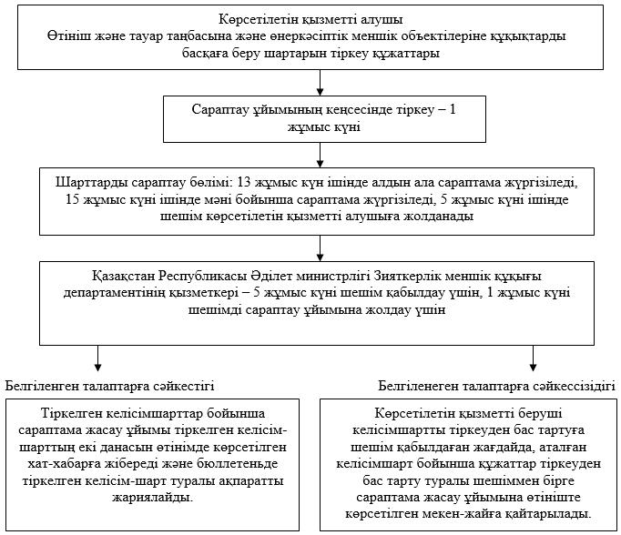

Қазақстан Республикасы
Әділет министрінің
2018 жылғы 20 ақпандағы
№ 238 бұйрығына 2-қосымша
"Тауар таңбасына және
өнеркәсіптік меншік
объектілеріне құқықтарды
басқаға беру
туралы шарттарды тіркеу"
мемлекеттік көрсетілетін қызмет
регламентіне
3-қосымша
Мемлекеттік көрсетілетін қызметті "электрондық үкімет"
порталы арқылы алудың схемасы

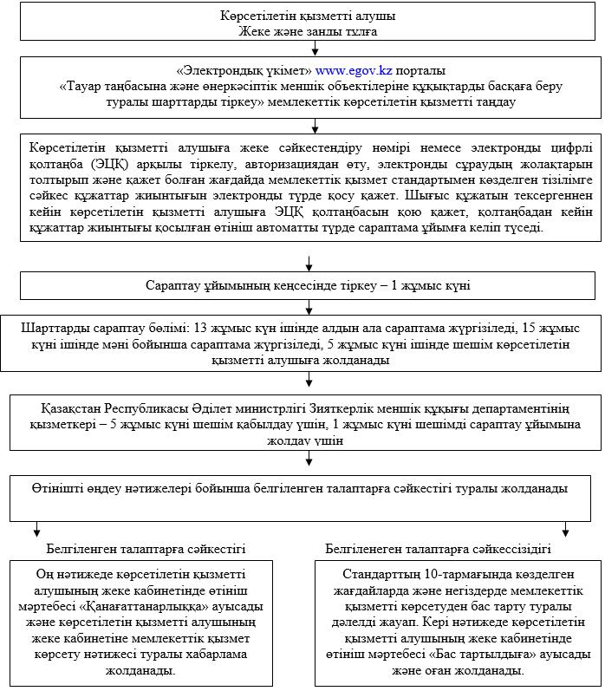

Қазақстан Республикасы
Әділет министрінің
2018 жылғы 20 ақпандағы № 238
бұйрығына 3-қосымша
"Лицензиялық, сублицензиялық
шарттарды тiркеу"
мемлекеттік көрсетілетін қызмет
регламентіне
2-қосымша
Құрылымдық бөлімшелер арасындағы өзара қызметтік қарым-қатынас схемасы

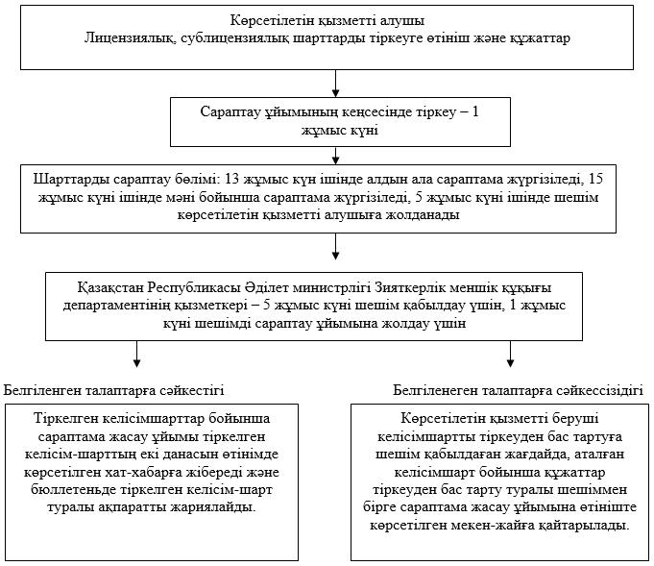

Қазақстан Республикасы
Әділет министрінің
2018 жылғы 20 ақпандағы № 238
бұйрығына 4-қосымша
"Лицензиялық, сублицензиялық
шарттарды тiркеу"
мемлекеттік көрсетілетін қызмет
регламентіне
3-қосымша
Мемлекеттік көрсетілетін қызметті "электрондық үкімет"
порталы арқылы алудың схемасы

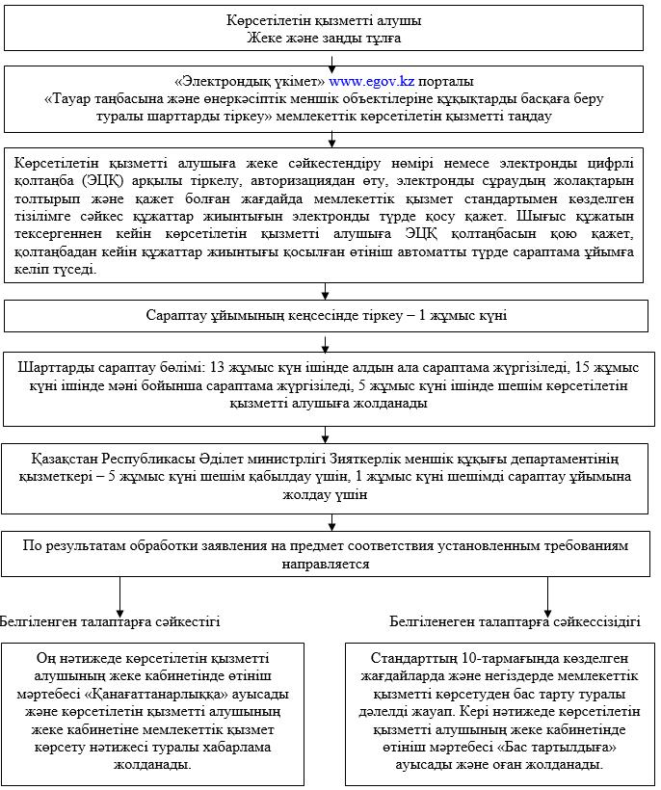

Қазақстан Республикасы
Әділет министрінің
2018 жылғы 20 ақпандағы
№ 238 бұйрығына 5-қосымша
"Тауар таңбасын тіркеу"
мемлекеттік
көрсетілетін қызмет
регламентіне
1-қосымша
Көрсетілетін қызметті берушіге жүгінген кезде "Тауар таңбасын тіркеу" мемлекеттік
көрсетілетін қызметті алудың схемасы

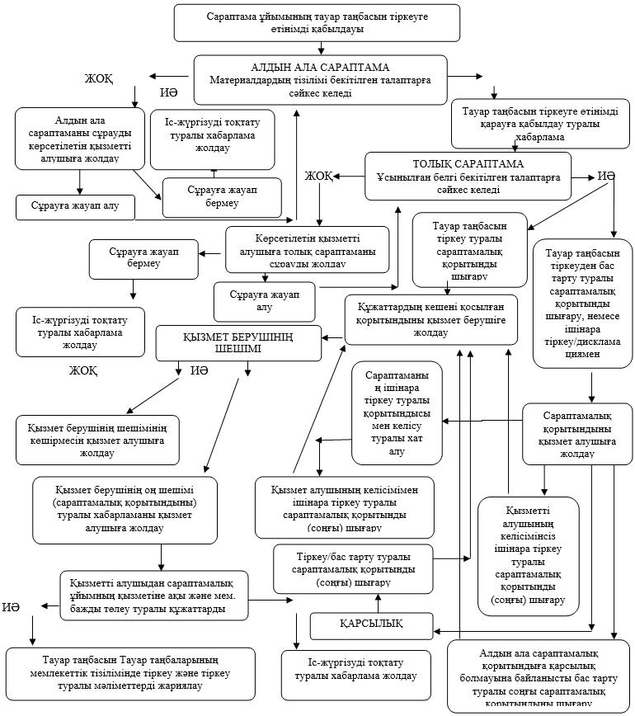

Қазақстан Республикасы
Әділет министрінің
2018 жылғы 20 ақпандағы
№ 238 бұйрығына 6-қосымша
"Тауар таңбасын тіркеу"
мемлекеттік
көрсетілетін қызмет
регламентіне
2-қосымша
Құрылымдық бөлімшелер арасындағы өзара қызметтік қарым-қатынас схемасы

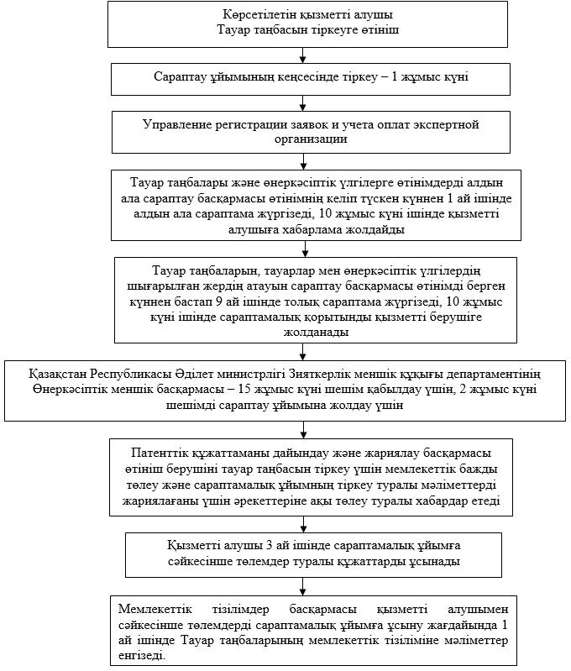

Қазақстан Республикасы
Әділет министрінің
2018 жылғы 20 ақпандағы № 238
бұйрығына 7-қосымша
"Тауар таңбасын тіркеу"
мемлекеттік
көрсетілетін қызмет
регламентіне
3-қосымша
Мемлекеттік көрсетілетін қызметті "электрондық үкімет"
порталы арқылы алудың схемасы

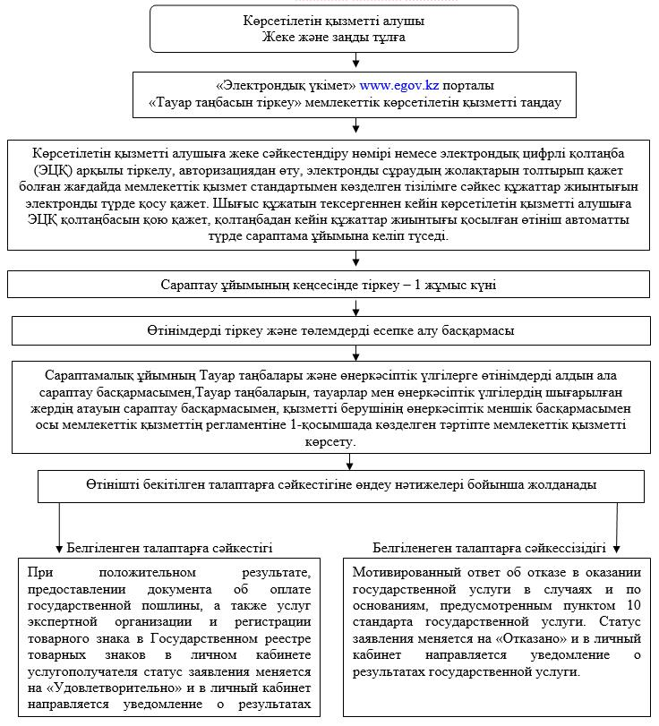

Қазақстан Республикасы
Әділет министрінің
2018 жылғы 20 ақпандағы № 238
бұйрығына 8-қосымша
"Тауар шығарылған жердiң
атауын пайдалану құқығын
тіркеу" мемлекеттік көрсетілетін
қызмет регламентіне
1-қосымша
Көрсетілетін қызметті берушіге жүгінген кезде "Тауар шығарылған жердiң атауын
пайдалану құқығын тіркеу" мемлекеттік көрсетілетін қызметті алудың схемасы

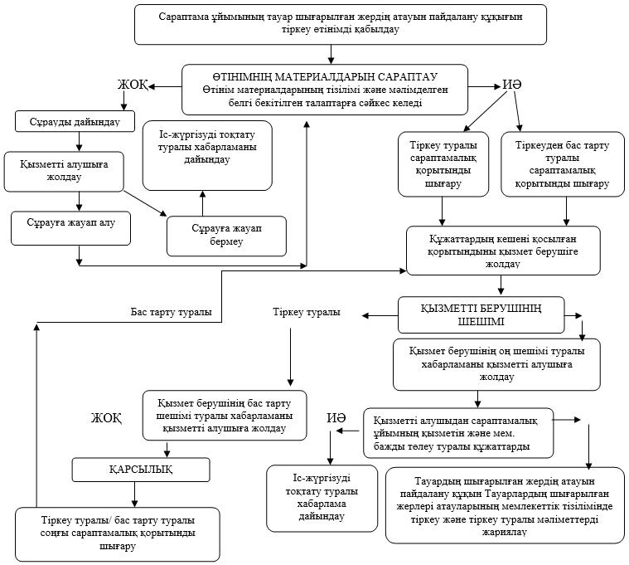

Қазақстан Республикасы
Әділет министрінің
2018 жылғы 20 ақпандағы № 238
бұйрығына 9-қосымша
"Тауар шығарылған жердiң
атауын пайдалану құқығын
тіркеу" мемлекеттік көрсетілетін
қызмет регламентіне
2-қосымша
Құрылымдық бөлімшелер арасындағы өзара қызметтік қарым-қатынас схемасы

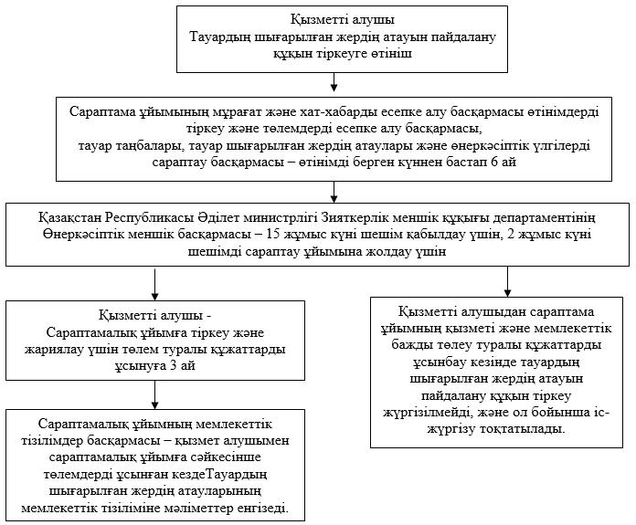

Қазақстан Республикасы
Әділет министрінің
2018 жылғы 20 ақпандағы
№ 238 бұйрығына 10-қосымша
"Тауар шығарылған жердiң
атауын пайдалану құқығын
тіркеу" мемлекеттік көрсетілетін
қызмет регламентіне
3-қосымша
Мемлекеттік көрсетілетін қызметті "электрондық үкімет"
порталы арқылы алудың схемасы

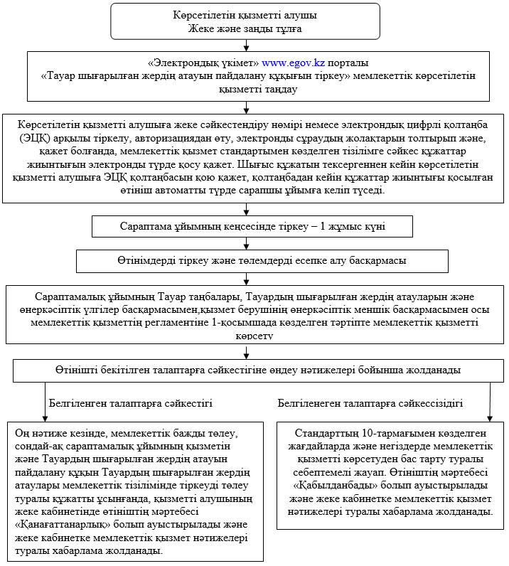

Қазақстан Республикасы
Әділет министрінің
2018 жылғы 20 ақпандағы
№ 238 бұйрығына 11-қосымша
"Өнеркәсiптiк үлгiге патент
беру" мемлекеттік көрсетілетін
қызмет регламентіне
2-қосымша
Құрылымдық бөлімшелер арасындағы өзара қызметтік қарым-қатынас схемасы

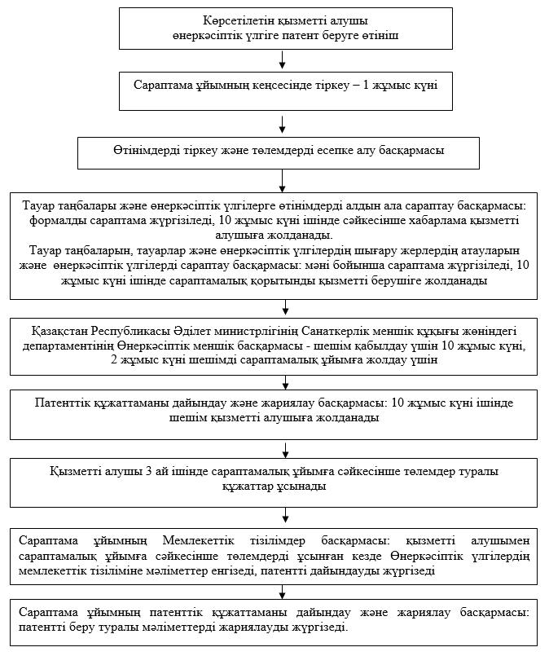

Қазақстан Республикасы
Әділет министрінің
2018 жылғы 20 ақпандағы № 238
бұйрығына 12-қосымша
"Өнеркәсiптiк үлгiге патент
беру" мемлекеттік көрсетілетін
қызмет регламентіне
3-қосымша
Мемлекеттік көрсетілетін қызметті "электрондық үкімет"
порталы арқылы алудың схемасы

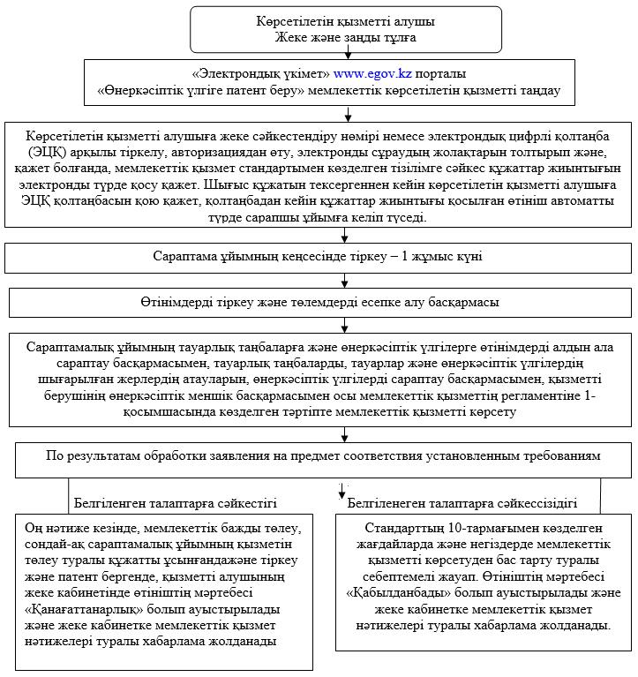

Қазақстан Республикасы
Әділет министрінің
2018 жылғы 20 ақпандағы
№ 238 бұйрығына 13-қосымша
"Пайдалы модельге патент
беру" мемлекеттік көрсетілетін
қызмет регламентіне
2-қосымша
Құрылымдық бөлімшелер арасындағы өзара қызметтік қарым-қатынас схемасы

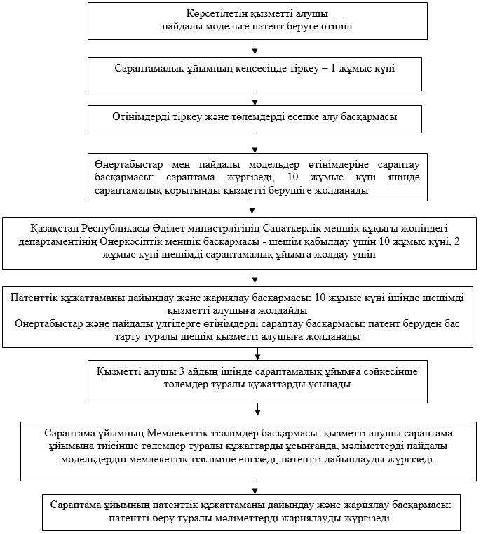

Қазақстан Республикасы
Әділет министрінің
2018 жылғы 20 ақпандағы
№ 238 бұйрығына 14-қосымша
"Пайдалы модельге патент
беру" мемлекеттік көрсетілетін
қызмет регламентіне
3-қосымша
Мемлекеттік көрсетілетін қызметті "электрондық үкімет"
порталы арқылы алудың схемасы

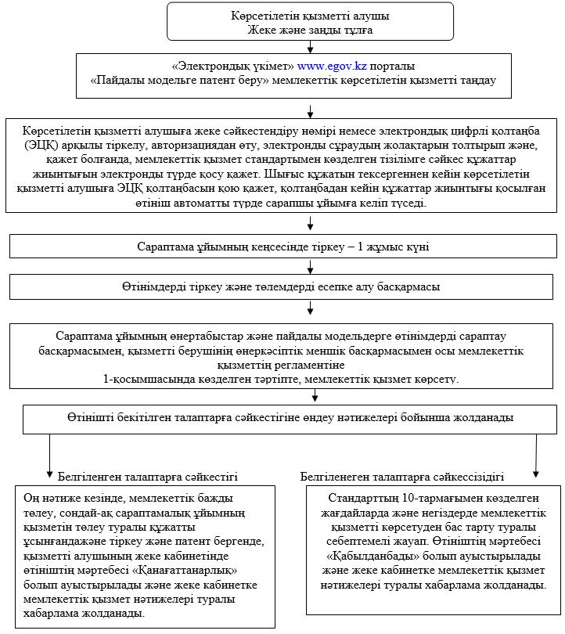

Қазақстан Республикасы
Әділет министрінің
2018 жылғы 20 ақпандағы
№ 238 бұйрығына 15-қосымша
"Өнертабысқа патент беру"
мемлекеттік көрсетілетін қызмет
регламентіне
2-қосымша
Құрылымдық бөлімшелер арасындағы өзара қызметтік қарым-қатынас схемасы

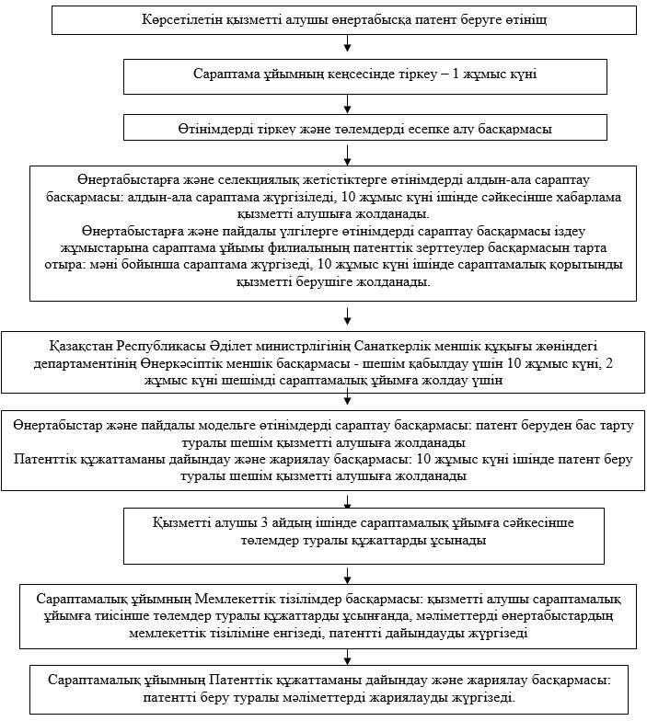

Қазақстан Республикасы
Әділет министрінің
2018 жылғы 20 ақпандағы
№ 238 бұйрығына 16-қосымша
"Өнертабысқа патент беру"
мемлекеттік көрсетілетін қызмет
регламентіне
3-қосымша
Мемлекеттік көрсетілетін қызметті "электрондық үкімет"
порталы арқылы алудың схемасы

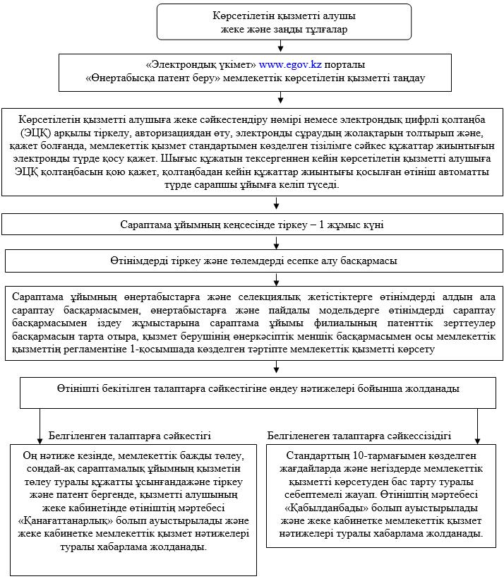

Қазақстан Республикасы
Әділет министрінің
2018 жылғы 20 ақпандағы
№ 238 бұйрығына 17-қосымша
"Селекциялық жеттістікке
патент беру"
мемлекеттік көрсетілетін қызмет
регламентіне
2-қосымша
Құрылымдық бөлімшелер арасындағы өзара қызметтік қарым-қатынас схемасы

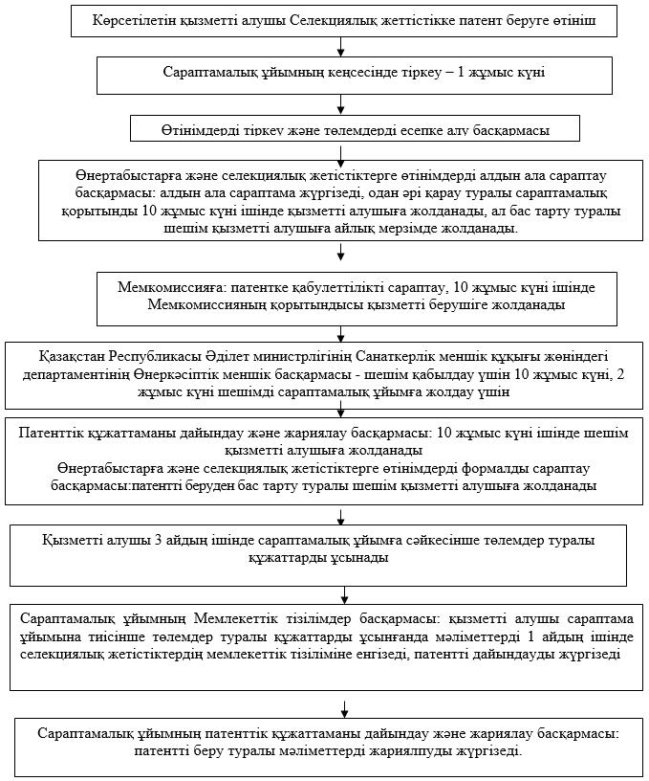

Қазақстан Республикасы
Әділет министрінің
2018 жылғы 20 ақпандағы
№ 238 бұйрығына 18-қосымша
"Селекциялық жеттістікке
патент беру"
мемлекеттік көрсетілетін қызмет
регламентіне
3-қосымша
Мемлекеттік көрсетілетін қызметті "электрондық үкімет"
порталы арқылы алудың схемасы

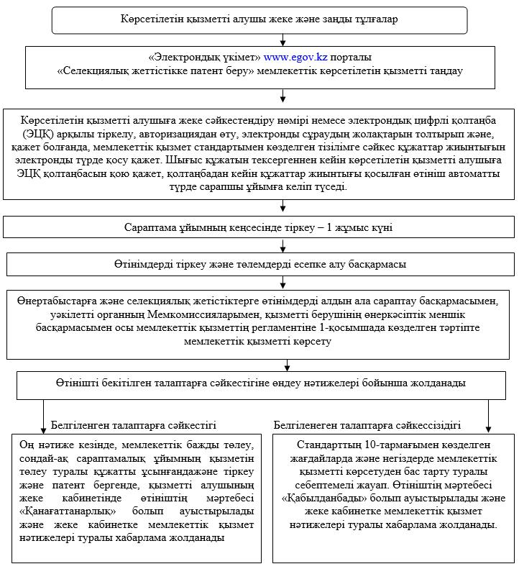

© 2012. Қазақстан Республикасы Әділет министрлігінің «Қазақстан Республикасының Заңнама және құқықтық ақпарат институты» ШЖҚ РМК

